**TRƯỜNG ĐẠI HỌC QUỐC TẾ SÀI GÒN**

------------------------------



**ĐỒ ÁN**

**MÔN ĐỒ ÁN CƠ SỞ**

***Đề tài*:**

**“WEBSITE KHÔNG GIAN HỌC TẬP – LÀM VIỆC”**

**Người hướng dẫn : ThS. HUỲNH TRUNG TRỤ**

**Sinh viên thực hiện : TRẦN LÊ HẢI BÌNH – NGUYỄN HUY ĐỨC**

**Mã số sinh viên : 81011901642 - 91011901627**

**Lớp :**  **19DMT**

**Khoá** **:**  **12**

**Hệ : ĐẠI HỌC CHÍNH QUY**

**TP.HCM, tháng 4/2022**

**BỘ THÔNG TIN VÀ TRUYỀN THÔNG**

**TRƯỜNG ĐẠI HỌC QUỐC TẾ SÀI GÒN**

------------------------------



**ĐỒ ÁN**

**MÔN ĐỒ ÁN CƠ SỞ**

***Đề tài*:**

**“WEBSITE KHÔNG GIAN HỌC TẬP – LÀM VIỆC”**

**Người hướng dẫn : ThS. HUỲNH TRUNG TRỤ**

**Sinh viên thực hiện : TRẦN LÊ HẢI BÌNH – NGUYỄN HUY ĐỨC**

**Mã số sinh viên : 81011901642 - 91011901627**

**Lớp :**  **19DMT**

**Khoá** **:**  **12**

**Hệ : ĐẠI HỌC CHÍNH QUY**

**TP.HCM, tháng 4/2022**

**LỜI CẢM ƠN**

Để hoàn thành đồ án môn học Đồ án cơ sở với đề tài Website không gian học tập – làm việc, trước tiên cho phép chúng em xin gửi lời cảm ơn tới thầy Huỳnh Trung Trụ đã giúp đỡ chúng em rất nhiệt tình trong suốt thời gian qua. Hơn nữa, đồ án của chúng em sẽ không thể hoàn thành tốt nếu không có sự hướng dẫn tận tình của quý thầy/cô giảng viên khoa Công nghệ thông tin - Trường Đại học Quốc tế Sài Gòn.

Thời gian thực hiện đồ án tuy ngắn, nhưng nhờ sự hướng dẫn của thầy Huỳnh Trung Trụ đã tạo cơ hội cho tụi em áp dụng nền tảng môn học Đồ án cơ sở vào công tác nghiên cứu.

Trong suốt thời gian hoàn thành đồ án, chúng em đã có cơ hội rèn luyện được các kỹ năng làm việc và nâng cao hiểu biết của mình trong việc thực hiện viết báo cáo và xây dựng chương trình, từ đó nhận thức rõ hơn về tầm quan trọng của kiến thức cũng như kỹ năng thực hiện đồ án môn học.

**MỤC LỤC**

**LỜI MỞ ĐẦU** 1

**CHƯƠNG 1. GIỚI THIỆU ĐỀ TÀI** 2

**1.1** **Tìm hiểu “Xây dựng website không gian học tập – làm việc:** 2

**1.2** **Nền tảng công nghệ:** 2

**1.3** **Công cụ lập trình và công nghệ được sử dụng:** 2

**1.4** **Giới thiệu ngôn ngữ lập trình C#:** 2

**1.5** **Giới thiệu hệ quản trị cơ sở dữ liệu MS SQL Server:** 3

**1.6** **Các thư viện – framework hỗ trợ:** 4

**1.6.1** **Apache Tomcat (phiên bản 9):** 4

**1.6.2** **Java Database Connectivity (JDBC):** 4

**1.6.3** **Bootstrap :** 4

**1.6.4** **Jquery:** 4

**1.6.5** **JavaScript:** 4

**1.6.6** **Spring Boot:** 4

**1.6.7** **RESTful Web Service:** 6

**1.6.8** **Android studio:** 7

**1.6.9** **Firebase Realtime Database:** 8

**CHƯƠNG 2. KHẢO SÁT HIỆN TRẠNG** 9

**2.1** **Hiện trạng thực tế:** 9

**2.2** **Yêu cầu khách hàng:** 9

**2.3** **Yêu cầu chức năng:** 9

**2.4** **Yêu cầu hệ thống:** 9

**CHƯƠNG 3. PHÂN TÍCH VÀ THIẾT KẾ HỆ THỐNG** 10

**3.1** **Sơ đồ phân cấp chức năng:** 10

**3.1.1** **Sơ đồ phân cấp chức năng mức đỉnh:** 10

**3.1.2** **Sơ đồ phân rã chức năng:** 10

**3.2** **Mô hình luồng dữ liệu DFD (Data Flow Diagram)** 13

**3.2.1** **Biểu đồ DFD mức ngữ cảnh:** 13

**3.2.2** **Mô hình luồng dữ liệu DFD phân rã cấp 0 (chức năng chính):** 13

**3.3** **Mô hình usecase:** 15

**3.3.1** **Xác định Actor:** 15

**3.3.2** **Xác định các Use Case:** 15

**3.3.3** **Xây dựng biểu đồ Use Case tổng quát:** 15

**3.3.4** **Đặc tả use case:** 17

**3.3.5** **Biểu đồ tuần tự tương ứng với các Use Case:** 32

**3.4** **Xác định thực thể:** 37

**3.5** **Mô hình ERD**: 37

**3.6** **Mô hình cơ sở dữ liệu quan hệ:** 38

**3.7** **Mô hình dữ liệu:** 43

**3.7.1** **Xét Users – UserRole:** 43

**3.7.2** **Xét UserRole – Role:** 43

**3.7.3** **Xét Users – Bills:** 43

**3.7.4** **Xét Areas – Tables:** 43

**3.7.5** **Xét Tables – Bills:** 43

**3.7.6** **Xét Bills – Bill Details:** 43

**3.7.7** **Xét Bill Details – Products:** 43

**3.7.8** **Xét Products – Categories:** 44

**3.7.9** **Xét Products – Recipe:** 44

**3.7.10** **Xét Recipes – Ingredients:** 44

**3.7.11** **Xét Ingredients – Ingredient Category:** 44

**3.7.12** **Xét Import Detail – Ingredient:** 44

**3.7.13** **Xét Import Detail – Import:** 44

**3.7.14** **Xét Import – User:** 45

**3.7.15** **Xét Recipe – Ingredient:** 45

**3.7.16** **Xét Promotion – Promotion Details:** 45

**3.8** **Phân tích và hoàn thiện mô hình quan hệ:** 46

**CHƯƠNG 4. ỨNG DỤNG WEB APPLICATION** 47

**4.1** **Yêu cầu hệ thống:** 47

**4.2** **Demo giao diện:** 47

**4.2.1** **Giao diện Trang chủ:** 47

**4.2.2** **Giao diện Đăng nhập:** 47

**4.2.3** **Chức năng order:** 48

**4.2.4** **Chức năng quản lý:** 50

**4.2.5** **Quản lý kho:** 50

**4.2.6** **Quản lý sản phẩm:** 53

**4.2.7** **Quản lý khu vực:** 56

**4.2.8** **Chức năng quản lý nhân viên:** 57

**4.2.9** **Chức năng thống kê:** 57

**4.2.10** **Chức năng quản lý khuyến mãi:** 58

**CHƯƠNG 5. RESTFUL WEB SERVICE** 60

**5.1** **Công nghệ sử dụng:** 60

**5.2** **Web Service:** 60

**5.3** **Tính chất:** 60

**5.3.1** **Sử dụng các phương thức HTTP một cách rõ ràng:** 60

**5.3.2** **Phi trạng thái:** 60

**5.3.3** **Hiển thị cấu trúc thư mục như các URls:** 61

**5.3.4** **Truyền tải JavaScript Object Notation (JSON), XML hoặc cả hai:** 61

**5.4** **Bảo mật REStful Service sử dụng Auth0 JWT:** 61

**5.4.1** **JWT - JSON Web Token:** 61

**5.4.2** **Sơ lược về luồng xử lý:** 61

**CHƯƠNG 6. ỨNG DỤNG ANDROID APP** 62

**6.1** **Yêu cầu hệ thống:** 62

**6.2** **Demo giao diện:** 62

**6.2.1** **Giao diện đăng nhập:** 62

**6.2.2** **Giao diện order:** 62

**6.2.3** **Giao diện chuyển bàn/gộp bàn:** 64

**6.2.4** **Giao diện thanh toán:** 65

**CHƯƠNG 7. TỔNG KẾT VÀ HƯỚNG PHÁT TRIỂN** 67

**6.1** **Tổng kết:** 67

**6.2** **Hướng phát triển:** 67

**DANH MỤC TÀI LIỆU THAM KHẢO** 69

**DANH MỤC CÁC BẢNG, SƠ ĐỒ, HÌNH**

Bảng 2. 1 Các vấn đề và giải pháp nâng cao hiệu quả quản lý quán cà phê 9

Bảng 3. 1 Xác định các use case 18

Bảng 3. 2 Bảng thực thể User 41

Bảng 3. 3 Bảng thực thể User_Role 41

Bảng 3. 4 Bảng thực thể Role 42

Bảng 3. 5 Bảng thực thể Bills 42

Bảng 3. 6 Bảng thực thể Tables 42

Bảng 3. 7 Bảng thực thể Areas 43

Bảng 3. 8 Bảng thực thể Bill detail 43

Bảng 3. 9 Bảng thực thể Product 43

Bảng 3. 10 Bảng thực thể Category 43

Bảng 3. 11 Bảng thực thể Recipe 44

Bảng 3. 12 Bảng thực thể Ingredient 44

Bảng 3. 13 Bảng thực thể Ingredient Category 44

Bảng 3. 14 Bảng thực thể Import 44

Bảng 3. 15 Bảng thực thể Import Detail 45

Bảng 3. 16 Bảng thực thể Promotion 45

Bảng 3. 17 Bảng thực thể Promotion Detail 45

Sơ đồ 2. 1 Sơ đồ cơ cấu tổ chức quán cà phê 9

Sơ đồ 3. 1 Sơ đồ phân rã chức năng mức đỉnh 12

Sơ đồ 3. 2 Sơ đồ phân rã chức năng phục vụ 12

Sơ đồ 3. 3 Sơ đồ phân rã chức năng pha chế 13

Sơ đồ 3. 4 Sơ đồ phân rã chức năng quản lý kho 14

Sơ đồ 3. 5 Sơ đồ phân rã chức năng quản lý sản phẩm 14

Sơ đồ 3. 6 Sơ đồ phân rã chức năng quản lý bàn - khu vực 15

Sơ đồ 3. 7 Sơ đồ phân rã chức năng quản lý nhân viên 15

Sơ đồ 3. 8 Sơ đồ phân rã chức năng quản lý khuyến mãi 16

Sơ đồ 3. 9 Sơ đồ phân rã chức năng thống kê 16

Sơ đồ 3. 10 Biểu đồ luồng dữ liệu mức ngữ cảnh 17

Sơ đồ 3. 11 Sơ đồ luồng dữ liệu DFD phân rã cấp 0 17

Sơ đồ 3. 12 Biểu đồ đồ use case tổng quát dành cho phục vụ 18

Sơ đồ 3. 13 Sơ đồ use case tổng quát dành cho pha chế 19

Sơ đồ 3. 14 Biểu đồ đồ use case tổng quát dành cho quản lý 19

Sơ đồ 3. 15 Biểu đồ use case tổng quát dành cho khách hàng 20

Sơ đồ 3. 16 Use case đăng nhập 35

Sơ đồ 3. 17 Biểu đồ trình tự đăng nhập 35

Sơ đồ 3. 18 Use case thực hiện order thêm món cho nhân viên phục vụ 35

Sơ đồ 3. 19 Biểu đồ trình tự order thêm món 36

Sơ đồ 3. 20 Biểu đồ trình tự thực hiện chuyển bàn/gộp bàn 36

Sơ đồ 3. 21 Use case thực hiện thanh toán 37

Sơ đồ 3. 22 Biểu đồ trình tự thực hiện thanh toán 37

Sơ đồ 3. 23 Biểu đồ trình tự thực hiện pha chế 37

Sơ đồ 3. 24 Use case thực hiện order dành cho khách 38

Sơ đồ 3. 25 Biểu đồ tuần tự thực hiện order dành cho khách 38

Sơ đồ 3. 26 Use case thực hiện xác nhận đơn hàng 39

Sơ đồ 3. 27 Biểu đồ tuần tự thực hiện xác nhận đơn hàng 39

Sơ đồ 4. 1 Sơ đồ chức năng quản lý kho 53

Sơ đồ 4. 2 Sơ đồ chức năng quản lý sản phẩm 56

Sơ đồ 4. 3 Sơ đồ chức năng quản lý khu vực 59

Hình 3. 1 Mô hình ERD 40

Hình 3. 2 Mô hình diagrams 49

Hình 4. 1 Giao diện Trang chủ 50

Hình 4. 2 Giao diện đăng nhập 50

Hình 4. 3 Giao diện màn hình order 51

Hình 4. 4 Giao diện bàn 51

Hình 4. 5 Giao diện hóa đơn 52

Hình 4. 6 Giao diện chuyển bàn 53

Hình 4. 7 Giao diện quản lý danh mục sản phẩm 54

Hình 4. 8 Giao diện quản lý nguyên liệu 54

Hình 4. 9 Giao diện nhập nguyên liệu 55

Hình 4. 10 Giao diện chi tiết phiếu nhập 55

Hình 4. 11 Giao diện thêm nguyên liệu 56

Hình 4. 12 Giao diện quản lý danh mục sản phẩm 57

Hình 4. 13 Giao diện quản lý sản phẩm 57

Hình 4. 14 Giao diện thêm sản phẩm 58

Hình 4. 15 Giao diện thêm nguyên liệu 58

Hình 4. 16 Giao diện thêm nguyên liệu cho công thức pha chế 59

Hình 4. 17 Giao diện quản lý khu vực 59

Hình 4. 18 Quản lý bàn 60

Hình 4. 19 Quản lý thông tin nhân viên 60

Hình 4. 20 Giao diện thống kê doanh thu 61

Hình 4. 21 Thêm khuyến mãi 62

Hình 4. 22 Quản lý các khuyến mãi 62

Hình 5. 1 Sơ lược luồng xử lý xác thực Authentication Server với JWT 64

Hình 6. 1 Giao diện đăng nhập 65

Hình 6. 2 Giao diện chọn khu 66

Hình 6. 3 Giao diện chọn bàn 66

Hình 6. 4 Giao diện chọn món 67

Hình 6. 5 Giao diện chuyển/gộp bàn 67

Hình 6. 6 Giao diện thanh toán 68

Hình 6. 7 Giao diện pha chế 69

**KÝ HIỆU CÁC CỤM TỪ VIẾT TẮT**

|  |
| --- |
| API: Application Program Interface |
| URI: Uniform Resource Identifier  CSDL: Cơ sở dữ liệu  SQL: Structured Query Language  UI: User Interface  HTML: Hyper Text Markup Language  UML: Unified Modeling Language  ERD: Entity Relationship Diagram  ORM: Object Relational Mapping |

# **LỜI MỞ ĐẦU**

Đời sống con người ngày nay được nâng cao, nhu cầu ăn uống, giải trí cũng theo đó mà phát triển không ngừng. Nhiều quán cà phê đã mọc lên để đáp ứng các nhu cầu gia tăng và đa dạng này. Tại quán cà phê, giờ đây không đơn thuần là chỉ phục vụ một mục đích thưởng thức cà phê, mà còn có rất nhiều các danh mục ăn uống giải trí khác. Các quán cà phê cần nhiều nhân viên hơn và nhu cầu phục vụ căng thẳng hơn, làm sao phục vụ tốt nhiều khách hàng với các yêu cầu rất đa dạng và với danh mục tốt nhất. Vì thế, yêu cầu công tác tổ chức và quản lý đòi hỏi sự nhanh nhạy, tiện ích hơn mà vẫn không tốn nhiều nhân công. Đó là lý do ứng dụng công nghệ thông tin cho việc quản lý các danh mục tại các quán này.

Tên đề tài là “Website quản lý quán cafe” được chọn làm đề tài đồ án tốt nghiệp của em với mong muốn góp phần nhỏ bé của mình nhằm nâng cao chất lượng và hiệu quả công tác quản lý tại quán cà phê nói riêng và các hoạt động kinh doanh danh mục nói chung.

Đề tài được nghiên cứu trong phạm vi hoạt động kinh doanh của quán “Sala Cafe”, dựa vào những tài liệu và thông tin thu thập được và tham khảo tài liệu của nhiều hoạt động danh mục khác để phát triển một hệ thống trợ giúp quản lý danh mục theo phương pháp hướng cấu trúc. Công cụ và môi trường để phát triển hệ thống là hệ quản trị cơ sở dữ liệu MySQL Server và ngôn ngữ lập trình Java. Chương trình được phát triển sẽ hỗ trợ rất tốt việc quản lý danh mục tại quán cà phê, đem đến sự tiện lợi, tiết kiệm được nhiều công sức và nguồn nhân lực, đáp ứng tốt nhất yêu cầu của khách hàng.

# **CHƯƠNG 1. GIỚI THIỆU ĐỀ TÀI**

* 1. **Tìm hiểu “Xây dựng website không gian học tập – làm việc:**

Trong thời kì đại dịch Covid 19 đang diễn ra, việc học và làm việc tại nhà đang trở nên phổ biến. Hàng loạt các ứng dụng Website không gian học tập làm việc nổi lên.

Dựa trên nhu cầu thực tế, tôi lựa chọn đề tài “Xây dựng website quản lý quán cà phê. Ứng dụng Website được nhiều người sử dụng nhằm để có một không gian học tập, làm việc hiệu quả hơn. Chính những ứng dụng không gian học tập làm việc này giúp tăng năng suất cho các học sinh, sinh viên, người đi làm cũng như giúp họ kiểm soát công việc khi làm tại nhà tốt hơn.

* 1. **Nền tảng công nghệ:**
* Web app: Sử dụng C#, asp.net, html, css, jquery, javascript, bootstrap, …
  1. **Công cụ lập trình và công nghệ được sử dụng:**
* Hệ quản trị cơ sở dữ liệu: MySQL Server Workbench.
* Công cụ lập trình: Visual Studio.
* Ngôn ngữ lập trình: C#.
* Xây dựng giao diện front-end: HTML, CSS, Bootstrap, Javascript, Jquery.
* Công nghệ xử lý back-end Java JSP/Servlet.
* Realtime với Firebase.
  1. **Giới thiệu ngôn ngữ lập trình C#:**

Hình 1. 1 Giới thiệu ngôn ngữ lập trình C#

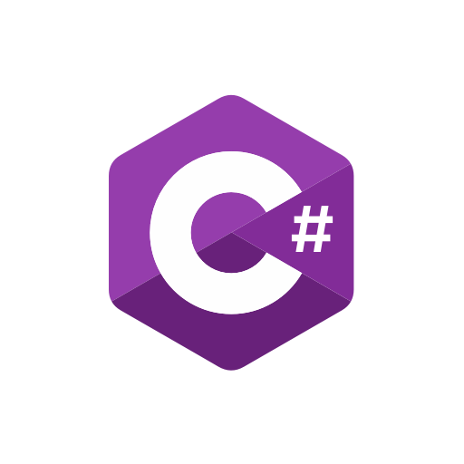

C# được thiết kế chủ yếu bởi Anders Hejlsber kiến trúc sư phần mềm nổi tiếng với các sản phẩm Turbo Pascal, Delphi, J++, WFC cùng với đội ngũ kỹ sư của Microsoft vào năm 2000. Phiên bản gần đây nhất là 9.0, được phát hành vào năm 2020 cùng với Visual Studio 2019 phiên bản 16.8.

C# là ngôn ngữ lập trình mang tính hiện đại và có ngôn ngữ gần gũi với các ngôn ngữ lập trình thông dụng như C++, Java hay Pascal. Bởi nó được xây dựng trên nền tảng từ các ngôn ngữ này.

C\# được thiết kế cho Common Language Infrastructure (CLI), mà gồm Executable Code và Runtime Environment, cho phép chúng ta sử dụng các ngôn ngữ high-level đa dạng trên các nền tảng và cấu trúc máy tính khác nhau.

C# với sự hỗ trợ mạnh mẽ của .NET Framework giúp cho việc tạo một ứng dụng Windows Forms hay WPF (Windows Presentation Foundation), phát triển game, ứng dụng Web, ứng dụng Mobile trở nên rất dễ dàng.

* 1. **Đặc trưng của C#**

C# là ngôn ngữ đơn giản: là một ngôn ngữ đơn giản theo nghĩa là nó cung cấp cách tiếp cận có cấu trúc (để chia vấn đề thành nhiều phần), tập hợp phong phú các hàm thư viện, kiểu dữ liệu, v.v.

C# là ngôn ngữ hiện đại: dựa trên xu hướng hiện tại và nó rất mạnh mẽ và đơn giản để xây dựng và mở rộng ứng dụng, có thể tương tác và mạnh mẽ.

C# là một ngôn ngữ lập trình thuần hướng đối tượng: OOP làm cho việc phát triển và bảo trì dễ dàng hơn khi trong ngôn ngữ lập trình hướng thủ tục, không dễ quản lý nếu mã phát triển khi quy mô dự án tăng lên.

C# có khả năng tương tác cao: cho phép tương tác hầu hết mọi thứ mà ứng dụng C++ có thể làm.

C# có nhiều thư viện.

**Ưu điểm nổi bật của C#:**

C# gần gũi với các ngôn ngữ thông dụng nên dễ dàng tiếp cận và nghiên cứu.

C# có thể biên dịch trên nhiều nền tảng máy tính khác nhau.

C# Cải tiến các khuyết điểm của C/C++ như con trỏ, hiệu ứng phụ,...

C# được sự chống lưng của .NET Framework.

* 1. **Giới thiệu hệ quản trị cơ sở dữ liệu MS SQL Server:**

SQL Server là phần mềm được Microsoft phát triển dựa trên RDBMS.

Cũng là một ORDBMS (Hệ quản trị cơ sở dữ liệu quan hệ đối tượng).

Một nền tảng độc lập.

Phần mềm sử dụng cả giao diện dòng lệnh và giao diện GUI.

**Đặc điểm của MS SQL Server**

SQL là ngôn ngữ phi thủ tục, không yêu cầu cách thức truy cập cơ sở dữ liệu như thế nào. Tất cả các thông báo của SQL rất dễ dàng sử dụng và ít mắc lỗi.

SQL cung cấp các tập lệnh phong phú cho các công việc hỏi đáp dữ liệu như:

Chèn, xóa và cập nhật các hàng trong 1 quan hệ.

Tạo, thêm, xóa và sửa đổi các đối tượng trong của cơ sở dữ liệu.

Điều khiển việc truy nhập tới cơ sở dữ liệu và các đối tượng của CSDL để đảm bảo tính bảo mật của CSDL.

Đảm bảo tính nhất quán và sự ràng buộc của CSDL.

Đối tượng của SQL server là các bảng dữ liệu với các cột và các dòng. Cột được gọi là trường dữ liệu và dòng là bản ghi của bảng.

Cột dữ liệu và kiểu dữ liệu xác định tạo nên cấu trúc của bảng.

Khi bảng được tổ chức thành một hệ thống cho một mục đích sử dụng cụ thể vào công việc nào đó sẽ trở thành một cơ sở dữ liệu.

* 1. **Các thư viện – framework hỗ trợ:**
     1. **Bootstrap:**

Bootstrap là một front-end framework miễn phí giúp quá trình phát triển web được nhanh và dễ dàng hơn. Bootstrap bao gồm các mẫu thiết kế dựa trên HTML và CSS như typography, forms, buttons, tables, navigation, modals, image carousels… cũng như các plugin JavaScript tùy chọn. Bootstrap cũng cung cấp cho bạn khả năng tạo ra các responsive designs một cách dễ dàng..

* + 1. **Jquery:**

jQuery là một thư viện JavaScript đa tính năng, nhỏ gọn, nhanh, được tạo bởi John Resig vào năm 2006 với một phương châm hết sức ý nghĩa: Write less, do more - Viết ít hơn, làm nhiều hơn. jQuery đơn giản hóa việc duyệt tài liệu HTML, xử lý sự kiện, hoạt ảnh và tương tác Ajax để phát triển web nhanh chóng. Các phân tích web đã chỉ ra rằng, jQuery là thư viện JavaScript được triển khai rộng rãi nhất.

* + 1. **JavaScript:**

JavaScript là một ngôn ngữ lập trình của HTML và WEB. Nó là nhẹ và được sử dụng phổ biến nhất như là một phần của các trang web, mà sự thi hành của chúng cho phép Client-Side script tương tác với người sử dụng và tạo các trang web động. Nó là một ngôn ngữ chương trình thông dịch với các khả năng hướng đối tượng.

* + 1. **Mô hình MVC:**

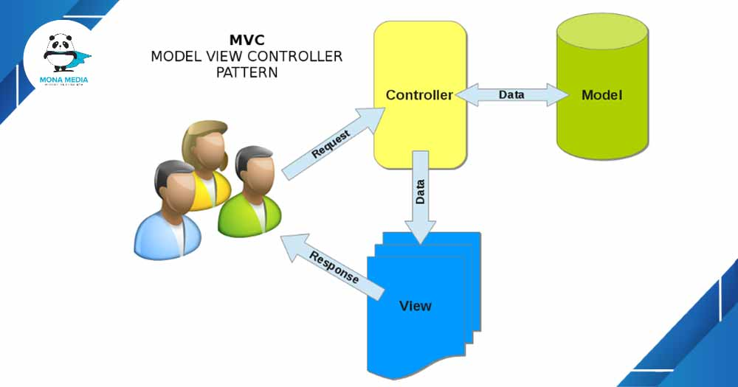

Hình 1. 3 Giới thiệu mô hình MVC

MVC là từ viết tắt bởi 3 từ Model – View – Controller. Đây là mô hình thiết kế sử dụng trong kỹ thuật phần mềm. Mô hình source code thành 3 phần, tương ứng mỗi từ. Mỗi từ tương ứng với một hoạt động tách biệt trong một mô hình.

Để hiểu rõ hơn, sau đây là các thành phần:

Mô hình MVC và các thành phần bên trong của MVC.

**Model (M):**

Là bộ phận có chức năng lưu trữ toàn bộ dữ liệu của ứng dụng. Bộ phận này là một cầu nối giữa 2 thành phần bên dưới là View và Controller. Model thể hiện dưới hình thức là một cơ sở dữ liệu hoặc có khi chỉ đơn giản là một file XML bình thường. Model thể hiện rõ các thao tác với cơ sở dữ liệu như cho phép xem, truy xuất, xử lý dữ liệu, …

**View (V):**

Đây là phần giao diện (theme) dành cho người sử dụng. Nơi mà người dùng có thể lấy được thông tin dữ liệu của MVC thông qua các thao tác truy vấn như tìm kiếm hoặc sử dụng thông qua các website.

Thông thường, các ứng dụng web sử dụng MVC View như một phần của hệ thống, nơi các thành phần HTML được tạo ra. Bên cạnh đó, View cũng có chức năng ghi nhận hoạt động của người dùng để tương tác với Controller. Tuy nhiên, View không có mối quan hệ trực tiếp với Controller, cũng không được lấy dữ liệu từ Controller mà chỉ hiển thị yêu cầu chuyển cho Controller mà thôi.

Ví dụ: Nút “delete” được tạo bởi View khi người dùng nhấn vào nút đó sẽ có một hành động trong Controller.

**Controller (C):**

Bộ phận có nhiệm vụ xử lý các yêu cầu người dùng đưa đến thông qua view. Từ đó, C đưa ra dữ liệu phù hợp với người dùng. Bên cạnh đó, Controller còn có chức năng kết nối với model.

Luồng tương tác giữa các thành phần trong MVC.

Ví dụ: Chức năng thêm bài viết mới trong trang quản trị website. Nơi đây có 2 trường nhập về tiêu đề và nội dung bài viết, thì trong đó:

View sẽ hiển thị ra phần nhập form tiêu đề và nội dung.

Controller lấy dữ liệu từ 2 trường và gửi tới Model.

Model lúc này sẽ nhận dữ liệu từ Controller để lưu trữ trong cơ sở dữ liệu.

Mỗi bộ phận thực hiện chức năng nhất định, nhưng chúng có sự thống nhất, liên kết với nhau tạo nên mô hình MVC. Mô hình này tương đối nhẹ. Nó có thể tích hợp được nhiều tính năng có trong ASP.NET hiện giờ. Ví dụ như authentication (quá trình xác thực).

* + 1. **ASP.NET:**

ASP.Net là một nền tảng dành cho phát triển web, được Microsoft phát hành và cung cấp lần đầu tiên vào năm 2002. Nền tảng được sử dụng để tạo ra các ứng dụng web-based.

Phiên bản ASP.Net đầu tiên được triển khai là 1.0 và phiên bản ASP.Net mới nhất là phiên bản 4.6. ASP.Net được thiết kế để tương thích với giao thức HTTP. HTTP là giao thức chuẩn được sử dụng trên tất cả các ứng dụng web.

Các ứng dụng ASP.Net có thể được viết bằng nhiều ngôn ngữ .Net khác nhau. Trong đó có các kiểu ngôn ngữ như C #, VB.Net và J #. Một số nền tảng cơ bản của ASP.NET sẽ được Bizfly Cloud trình bày trong mục dưới đây.

ASP viết đầy đủ là Active Server Pages, và .NET là viết tắt của Network Enabled Technologies.



Hình 1. 4 Giới thiệu ASP.NET

**Cấu trúc của .Net framework dựa trên các thành phần cơ bản sau:**

**1. Language/Ngôn ngữ:** Có rất nhiều ngôn ngữ lập trình khác nhau tồn tại trong .net framework. Các ngôn ngữ này là VB.net và C #, có thể được sử dụng để phát triển các ứng dụng web.

**2. Library/Thư viện:** .NET Framework gồm có một bộ các lớp library chuẩn. Library phổ biến nhất được sử dụng cho các ứng dụng web trong .net là Web library. Web library bao gồm tất cả các thành phần cần thiết sử dụng trong phát triển các ứng dụng web-based.

**3. Common Language Runtime/Thời gian chạy ngôn ngữ lập trình thông thường hay CLR:** Common Language Infrastructure - Cơ sở hạ tầng ngôn ngữ lập trình phổ thông hay CLI là một nền tảng dùng để chạy các chương trình .Net.

**Các đặc điểm cơ bản của ASP.Net framework bao gồm:**

**1. Code Behind Mode/ Trạng thái code rời**

Đây là khái niệm về tách rời thiết kế và mã code. Bằng cách tách rời như vậy, việc duy trì ứng dụng ASP.Net trở nên dễ dàng hơn. Loại file thông dụng của ASP.Net là aspx. Giả sử chúng ta có một trang web có tên là MyPage.aspx, sẽ có một tệp khác có tên là MyPage.aspx.cs biểu thị cho phần mã code của trang. Bởi vậy, Visual Studio mới tạo ra các tập tin riêng biệt cho mỗi trang web, một cho phần thiết kế và một dành cho mã code.

**2. State Management/Quản lý trạng thái**

ASP.Net có các phương tiện để kiểm soát quản lý trạng thái, trong khi HTTP được biết đến là một giao thức "không trạng thái". Lấy một ví dụ về ứng dụng giỏ hàng: khi một user đã chọn lựa xong những gì mình muốn mua và đưa ra đưa ra quyết định mua hàng trên trang web, người đó sẽ nhấn nút gửi.

Ứng dụng cần ghi nhớ các mục mà người dùng đã chọn mua. Đây là hành động ghi nhớ trạng thái của một ứng dụng tại một thời điểm trong hiện tại. Vì HTTP là giao thức không trạng thái nên khi user truy cập các web bán hàng, HTTP sẽ không lưu trữ thông tin trên các giỏ hàng.

Do đó, sẽ cần thêm một số thao tác coding bổ sung để đảm bảo các giỏ hàng sẽ được chuyển đến trang bán hàng. Việc triển khai như vậy có thể trở nên phức tạp tại một vài thời điểm. Nhưng ASP.Net có thể quản lý trạng thái thay cho bạn nhờ tính năng ghi nhớ giỏ hàng và chuyển các mục đã được chọn mua qua trang bán hàng.

**3. Caching – Bộ nhớ Cache**

ASP.Net cũng có thể thực hiện chức năng của Caching, qua đó cải thiện hiệu suất làm việc cho ứng dụng. Với việc lưu bộ nhớ đệm cache, các trang thường xuyên được người dùng yêu cầu có thể được lưu trữ ở một vị trí tạm thời. Các trang này có thể được truy xuất nhanh hơn và người dùng có thể nhận được các phản hồi tốt hơn. Nhờ vậy, bộ nhớ đệm có thể giúp cải thiện đáng kể hiệu suất của ứng dụng.

* + 1. **Microsoft Visual Studio:**

Microsoft Visual Studio là một môi trường phát triển tích hợp (IDE) từ Microsoft. Nó được sử dụng để phát triển chương trình máy tính cho Microsoft Windows, cũng như các trang web, các ứng dụng web và các dịch vụ web. Visual Studio sử dụng nền tảng phát triển phần mềm của Microsoft như Windows API, Windows Forms, Windows Presentation Foundation, Windows Store và Microsoft Silverlight. Nó có thể sản xuất cả hai ngôn ngữ máy và mã số quản lý.

Visual Studio bao gồm một trình soạn thảo mã hỗ trợ IntelliSense cũng như cải tiến mã nguồn. Trình gỡ lỗi tích hợp hoạt động cả về trình gỡ lỗi mức độ mã nguồn và gỡ lỗi mức độ máy. Công cụ tích hợp khác bao gồm một mẫu thiết kế các hình thức xây dựng giao diện ứng dụng, thiết kế web, thiết kế lớp và thiết kế giản đồ cơ sở dữ liệu. Nó chấp nhận các plug-in nâng cao các chức năng ở hầu hết các cấp bao gồm thêm hỗ trợ cho các hệ thống quản lý phiên bản (như Subversion) và bổ sung thêm bộ công cụ mới như biên tập và thiết kế trực quan cho các miền ngôn ngữ cụ thể hoặc bộ công cụ dành cho các khía cạnh khác trong quy trình phát triển phần mềm.

Visual Studio hỗ trợ nhiều ngôn ngữ lập trình khác nhau và cho phép trình biên tập mã và gỡ lỗi để hỗ trợ (mức độ khác nhau) hầu như mọi ngôn ngữ lập trình. Các ngôn ngữ tích hợp gồm có C, C++ và C++/CLI (thông qua Visual C++), VB.NET (thông qua Visual Basic.NET), C\# (thông qua Visual C\#) và F\# (như của Visual Studio 2010). Hỗ trợ cho các ngôn ngữ khác như J++/J\#, Python và Ruby thông qua dịch vụ cài đặt riêng rẽ. Nó cũng hỗ trợ XML/XSLT, HTML/XHTML, JavaScript và CSS.

# **CHƯƠNG 2. KHẢO SÁT HIỆN TRẠNG**

* 1. **Hiện trạng thực tế:**

Do nhu cầu làm việc, học tập tại nhà ngày càng tăng cao do dịch bệnh Covid-19. Tuy nhiên khi làm việc, học tập tại nhà thì đa số mọi người thường không đạt được năng suất cao vì có nhiều yếu tố ảnh hưởng gây mất tập trung, từ môi trường xung quanh cho đến chính bản thân.

Những vấn đề trên đã ảnh hưởng không nhiều đến các công ty cũng như trường học.

Như vậy những người này đang cần một ứng dụng Web có thể làm một không gian làm việc cũng như học tập giúp họ hòa mình với môi trường xung quanh, có cài đặt thời gian để thông báo cho các cuộc họp, các lớp học trực tuyến kèm theo đó là ghi chú về những việc cần phải làm cũng như tích hợp các tác vụ khác vào không gian này.

* 1. **Yêu cầu khách hàng:**

Phần mềm cần các chức năng sau:

Tạo một không gian học tập và làm việc thích hợp với mong muốn và cá tính của người dùng. Nhằm tạo ra sự thỏa mái để nâng cao hiệu quả học tập và công việc.

Không gian học tập: Theo chủ đề, hình ảnh, video, music, ghi chú, task list, tiện ích như đọc file word trực tiếp từ ứng dụng, cài đặt thời gian, được setting những chủ đề, hình ảnh, video, music theo sở thích hoặc nhu cầu.

Được phép tạo phòng theo chủ đề đã có.

Về phía người sử dụng:

- Không phải là thành viên: sử dụng được không gian học tập và làm việc (với quyền chỉ xem và nghe theo các setting ban đầu)

* 1. **Yêu cầu chức năng:**
* Hệ thống chạy đúng, tốt, ổn định.
* Giao diện thân thiện, dễ sử dụng.
* Đáp ứng hầu hết các yêu cầu của người dùng.
  1. **Yêu cầu hệ thống:**
* Cung cấp phân quyền cho các loại người dùng: quản trị viên, người dùng.

# **CHƯƠNG 3. PHÂN TÍCH VÀ THIẾT KẾ HỆ THỐNG**

* 1. **Layout**

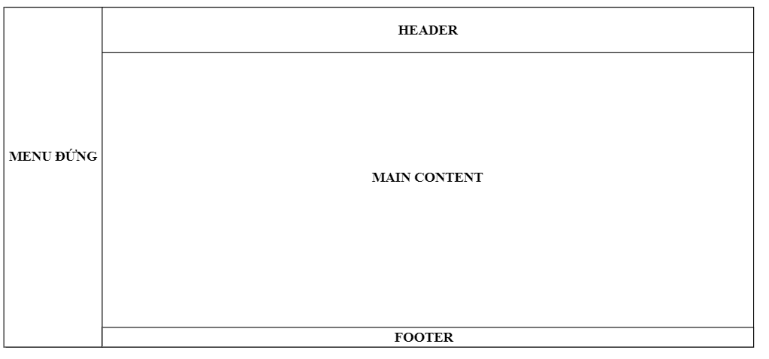

* 1. **Sơ đồ phân cấp chức năng:**

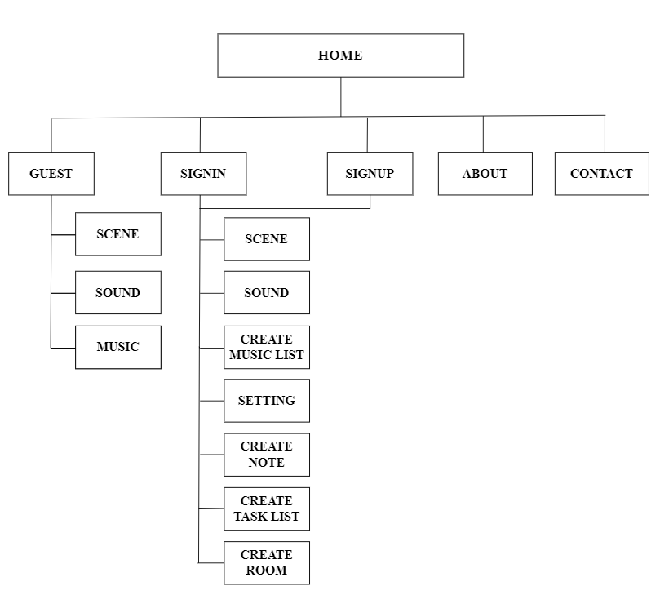

Sơ đồ 3. 1 Sơ đồ phân rã chức năng mức đỉnh ở phía người dùng

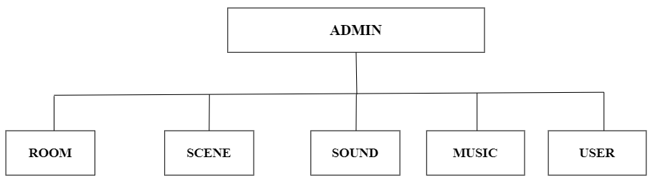

Sơ đồ 3. 2 Sơ đồ phân rã chức năng mức đỉnh ở phía quản trị viên

* + 1. **Sơ đồ phân cấp chức năng mức đỉnh:**

Hệ thống nghiệp vụ được xét gồm các chức năng, vai trò chính sau: GUEST, SIGNIN, SIGNUP, ABOUT, CONTACT, ROOM, SCENE, SOUND, MUSIC, USER

Mỗi chức này được phân rã thành một số chức năng nhỏ hơn mà thao tác thực hiện nó đủ đơn giản cho việc lập trình.

* + 1. **Sơ đồ phân rã chức năng:**
       1. **Chức năng GUEST:**

Mô tả chi tiết các chức năng:

**CHỨC NĂNG GUEST**

SCENE

MUSIC

SOUND

Sơ đồ 3. 2 Sơ đồ phân rã chức năng GUEST

SCENE: Khi người dùng vào trang web (không đăng nhập), người dùng có thể chọn các cảnh vật theo chủ đề khác nhau như: cảnh mưa, sóng biển, thư viện, ... Tùy chọn đó sẽ được truy xuất đến hệ thống để đưa ra các cảnh vật với chủ đề tương ứng.

SOUND: Ngoài chọn chủ đề cảnh vật, người dùng có thể nghe mở/tắt/điều chỉnh âm lượng các âm thanh của môi trường như: tiếng mưa, tiếng thác nước, …

MUSIC: Vì là không đăng nhập nên người dùng chỉ có thể nghe các bài nhạc có sẵn mà Web đề xuất chứ không thể tạo danh sách nhạc cá nhân hoặc nghe nhạc từ các nguồn phải đăng nhập khác.

* + - 1. **Chức năng SIGNUP:**

Mô tả chi tiết các chức năng:

**CHỨC NĂNG SIGNUP**

**SIGNIN**

Sơ đồ 3. 3 Sơ đồ phân rã chức năng SIGNUP

SIGNUP: Người dùng thực hiện đăng ký tài khoản.

SIGNIN: Người dùng thực hiện đăng nhập hệ thống bằng tài khoản đã đăng ký.

* + - 1. **Chức năng SIGNIN:**

**CHỨC NĂNG SIGNIN**

SCENE

CREATE MUSIC LIST

SETTING

SOUND

CREATE NOTE

CREATE TASK LIST

CREATE ROOM

Sơ đồ 3. 4 Sơ đồ phân rã chức năng SIGNIN

Mô tả chi tiết các chức năng:

SCENE: Khi người dùng vào trang web sau đó đăng nhập, người dùng có thể chọn các cảnh vật theo chủ đề khác nhau như: cảnh mưa, sóng biển, thư viện, ... Tùy chọn đó sẽ được truy xuất đến hệ thống để đưa ra các cảnh vật với chủ đề tương ứng.

SOUND: Ngoài chọn chủ đề cảnh vật, người dùng có thể nghe mở/tắt/điều chỉnh âm lượng các âm thanh của môi trường như: tiếng mưa, tiếng thác nước, …

CREATE MUSIC LIST: Vì đã đăng nhập nên người dùng có thể nghe các bài nhạc có sẵn mà Web cũng như tạo danh sách các bài nhạc cá nhân.

SETTING: Người dùng thực hiện tùy chỉnh, thiết lập các thông tin, cũng như là thiết lập giờ làm việc, cũng như khoảng nghỉ ngơi.

CREATE NOTE: Người dùng có thể tùy chỉnh xem/thêm/xóa/sửa các ghi chú của chính họ.

CREATE TASK LIST: Người dùng có thể tùy chỉnh xem/thêm/xóa/sửa danh sách các việc họ phải làm.

CREATE ROOM: Người dùng có thể tùy chỉnh tham gia/tạo phòng và cũng như mời bạn bè vào không gian phòng học, làm việc chung.

* + - 1. **Chức năng ABOUT:**

Sơ đồ 3. 5 Sơ đồ chức năng ABOUT

**CHỨC NĂNG   
ABOUT**

Mô tả chi tiết các chức năng:

ABOUT: Chức năng này giúp cho người dùng xem thông tin tài khoản của họ cũng như là các thông tin liên quan đến ứng dụng Web.

* + - 1. **Chức năng CONTACT:**

Sơ đồ 3. Sơ đồ chức năng CONTACT

**CONTACT**

Mô tả chi tiết các chức năng:

CONTACT: Chức năng giúp người dùng có thể liên hệ đến Quản trị viên của Web để báo cáo lỗi hoặc tương tự.

* + - 1. **Chức năng Tác vụ khác:**

**CHỨC NĂNG TÁC VỤ KHÁC**

QUẢN LÝ TÁC VỤ KHÁC

XEM CHI TIẾT TÁC VỤ KHÁC

Sơ đồ 3. 8 Sơ đồ phân rã chức năng tác vụ khác

Mô tả chi tiết các chức năng:

Quản lý tác vụ khác: Người dùng có thể thêm các tác vụ khác từ các nguồn như google doc, google form, hoặc có thể xóa.

Xem chi tiết tác vụ khác: Người dùng có thể tương tác trực tiếp lên tác vụ sau khi đã nhúng vào web, các chức năng khác không bị ảnh hưởng.

* 1. **Mô hình luồng dữ liệu DFD (Data Flow Diagram)**
     1. **Biểu đồ DFD mức ngữ cảnh:**

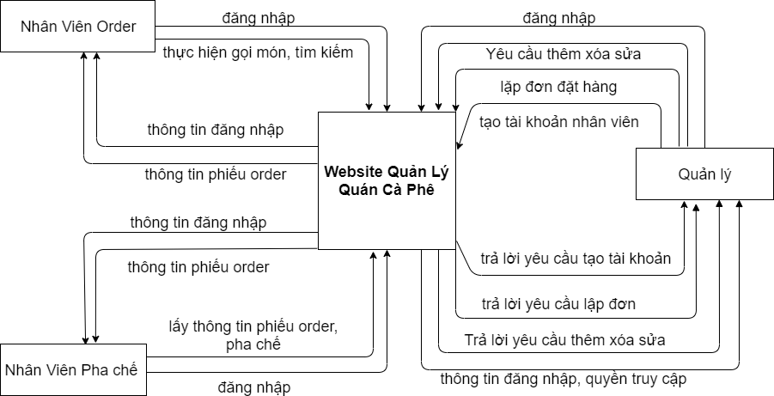

Sơ đồ 3. 10 Biểu đồ luồng dữ liệu mức ngữ cảnh

* + 1. **Mô hình luồng dữ liệu DFD phân rã cấp 0 (chức năng chính):**

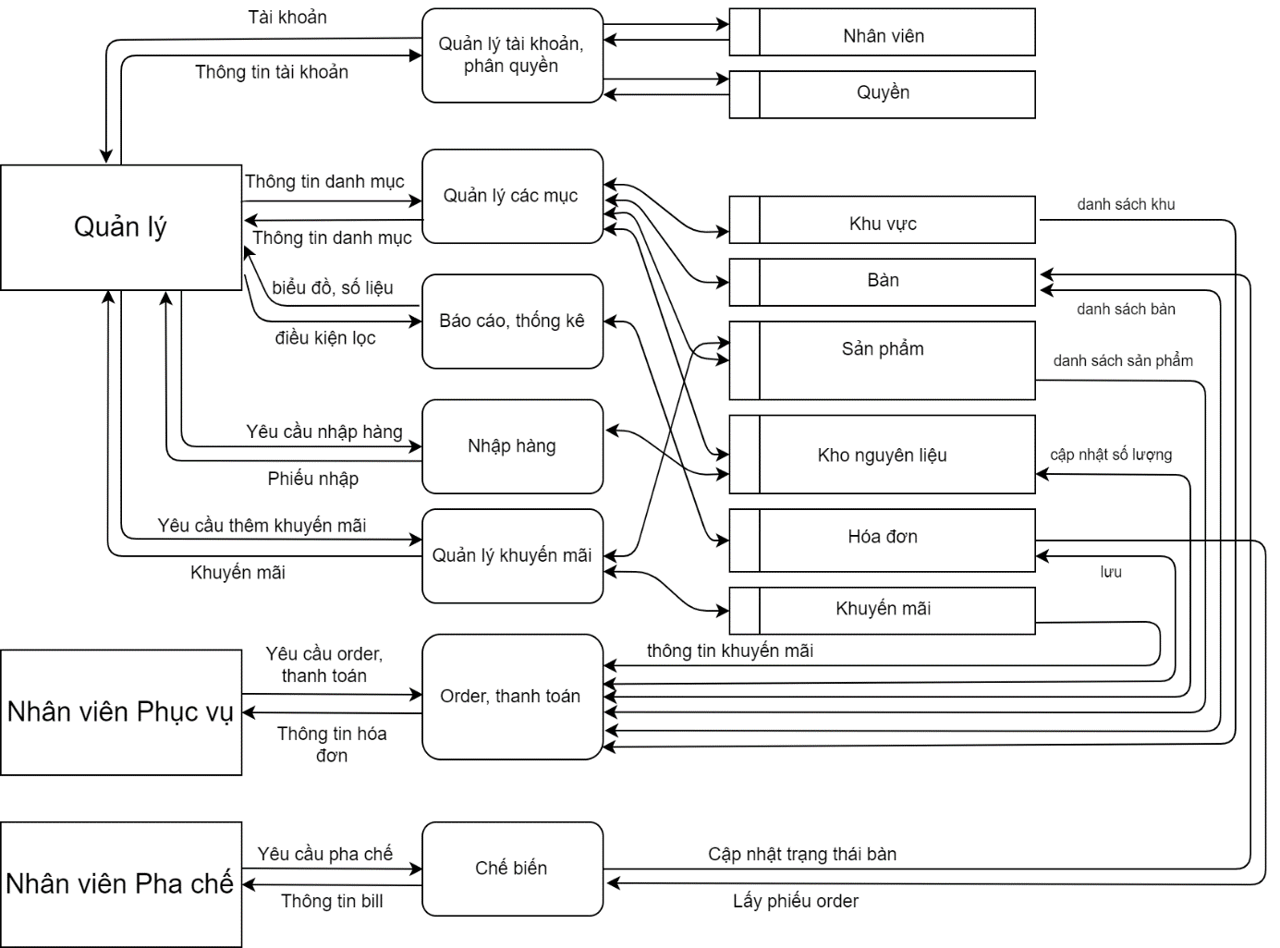

Sơ đồ 3. 11 Sơ đồ luồng dữ liệu DFD phân rã cấp 0

* 1. **Mô hình usecase:**
     1. **Xác định Actor:**

Dựa vào yêu cầu của bài toán, ta có các actor: phục vụ, pha chế, người quản lý và khách hàng

* + 1. **Xác định các Use Case:**

Từ yêu cầu chức năng ứng với từng actor ta có thể xác định được các use case như sau:

|  |  |
| --- | --- |
| **Actor** | **Use Case** |
| Phục vụ | Đăng nhập, thao tác gọi món, tìm kiếm món, thêm món, xóa món, thêm ghi chú, gửi cho bếp, thanh toán, in hóa đơn, thao tác với bàn, gộp bàn, chuyển bàn, xác nhận đơn hàng… |
| Pha chế | Đăng nhập, nhận danh sách món, pha chế, thông báo trạng thái, … |
| Quản lý | Đăng nhập, tạo tài khoản nhân viên, quản lý khu vực-bàn, quản lý kho, quản lý nguyên liệu, quản lý danh mục nguyên liệu, nhập nguyên liệu, quản lý danh mục sản phẩm, quản lý sản phẩm, quản lý công thức pha chế, thống kê doanh thu(ngày, tháng, năm),… |
| Khách | Order, Yêu cầu xác nhận,… |

Bảng 3. 1 Xác định các use case

* + 1. **Xây dựng biểu đồ Use Case tổng quát:**
* **Biểu đồ đồ use case tổng quát dành cho phục vụ:**

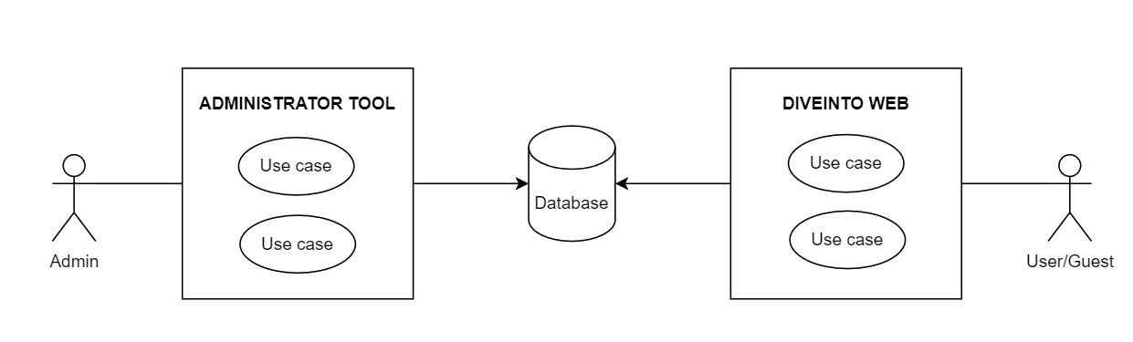

Sơ đồ 3. Biểu đồ đồ use case giao tiếp giữa Admin/User/Guest với CSDL và giao diện Web

* **Biểu đồ use case tổng quát dành cho pha chế:**

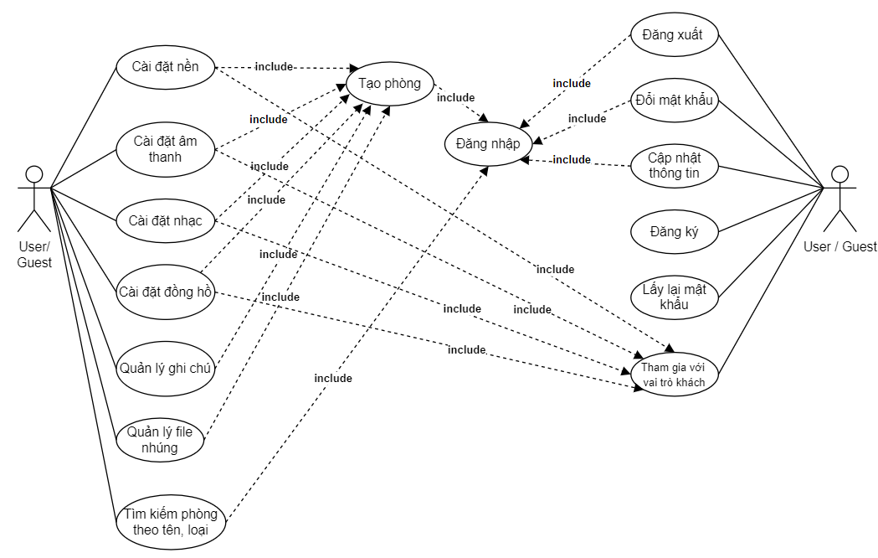

Sơ đồ 3. 13 Sơ đồ use case tổng quát việc giao tiếp với Web

* **Biểu đồ đồ use case tổng quát dành cho quản lý:**

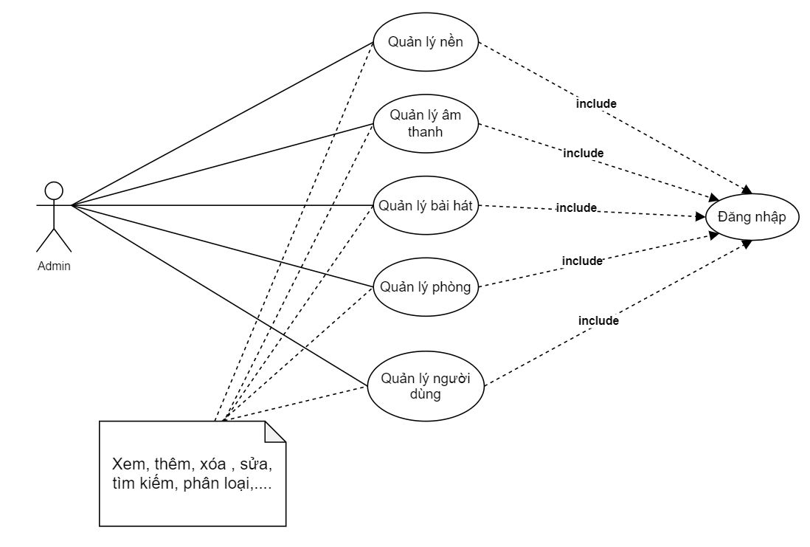

Sơ đồ 3. 14 Biểu đồ đồ use case tổng quát dành Admin(Quản trị)

* + 1. **Đặc tả use case:**
       1. **Thao tác dành cho Quản trị:**
          1. **Thao tác Quản lý nền:**

1. **Thêm món:**

**Mô tả:** Chức năng cho phép Quản trị viên quản lý các nền

**Đặc tả:**

**Pre-condition:**

* Quản trị viên đăng nhập vào hệ thống với quyền được xác nhận
* Màn hình chức năng gọi món.
* Chọn khu vực, chọn bàn cần gọi món.

**Dòng sự kiện:**

* Dòng sự kiện chính:

+ Người dùng chọn món ăn trong danh sách món tương ứng.

+ Số lượng sản phẩm tăng lên 1 đơn vị sau mỗi lần nhấn.

+ Hiển thị sản phẩm vừa chọn trong danh sách gọi món.

+ Sau khi chọn sản phẩm xong, nhấn vào button “Thông báo” để gửi hóa đơn đến cho bếp để pha chế và chờ pha chế xong.

+ Kiểm tra thông tin và lưu dữ liệu hóa đơn xuống CSDL với trạng thái hóa đơn là chưa thanh toán.

+ Chuyển trạng thái bàn sang trạng thái “Đã order”.

* Dòng sự kiện khác:

+ Nếu nhấn nút “+” hoặc “-“ tại dòng sản phẩm thì số lượng sản phẩm tăng lên hoặc giảm đi 1 đơn vị.

+ Nhấn vào icon ghi chú (note) để thêm ghi chú cho sản phẩm.

+ Thông báo lỗi nếu CSDL gặp vấn đề.

**Pos-condition:** Không có.

1. **Thanh toán:**

**Mô tả:** Chức năng cho phép thanh toán hóa đơn của bàn tương ứng được chọn.

**Đặc tả:**

**Pre-condition:**

* Người dùng đã đăng nhập vào hệ thống với quyền được xác nhận.
* Từ màn hình chính, chọn chức năng order.

**Dòng sự kiện:**

* Dòng sự kiện chính:

+ Người dùng nhấn nút “Thanh toán”.

+ Hiện thông báo xác nhận thanh toán.

+ Nhấn nút OK.

+ Lấy thông tin các hóa đơn liên quan dưới CSDL và hiển thị màn hình in hóa đơn.

+ Chuyển trạng thái hóa đơn trong CSDL với trạng thái đã thanh toán.

* Dòng sự kiện khác:

+ Nhấn Cancel, không thực hiện thanh toán.

**Pos-condition:** Không có.

**Mở rộng:** Cho phép in danh sách món ăn cần thực hiện để chuyển xuống Bartender.

1. **Gộp bàn:**

**Mô tả:** Chức năng cho phép gộp nhiều bàn lại với nhau với mục đích thanh toán.

**Đặc tả:**

**Pre-condition:**

* Người dùng đã đăng nhập vào hệ thống với quyền được xác nhận.

Tại màn hình chính.

* Chọn khu vực chứa bàn cần gộp.

**Dòng sự kiện:**

* Dòng sự kiện chính:

+ Chọn bàn cần gộp (chuyển đi).

+ Nhấp chuột chọn “Chuyển bàn – Gộp bàn”.

+ Hiển thị thông báo xác nhận yêu cầu gộp bàn.

+ Một hộp thoại chứa danh sách khu vực bàn xuất hiện.

+ Chọn khu vực – bàn cần gộp đến (chuyển đến).

+ Nhấn chuột chọn “Gộp bàn”.

+ Gộp danh sách các sản phẩm từ bàn chuyển đi vào bàn chuyển đến trong CSDL và cập nhật trạng thái bàn chuyển đi thành “Bàn trống”.

+ Hiện thông báo gộp thành công.

* Dòng sự kiện khác:

+ Nhấn “Hủy”, không thực hiện việc gộp bàn.

**Pos-condition:** Không có

**Mở rộng:** Không có.

1. **Chuyển bàn:**

**Mô tả:** Chức năng cho phép gộp yêu cầu chuyển bàn từ bàn này sang bàn khác (chuyển yêu cầu của khách hàng.)

**Đặc tả:**

**Pre-condition:**

* Người dùng đã đăng nhập vào hệ thống với quyền được xác nhận.
* Từ màn hình chính, chọn chức năng order.
* Chọn khu vực chứa bàn cần gộp.

**Dòng sự kiện:**

* Dòng sự kiện chính:

+ Chọn bàn cần chuyển đi.

+ Nhấp chuột chọn “Chuyển bàn – Gộp bàn”.

+ Hiển thị thông báo xác nhận yêu cầu gộp bàn.

+ Một hộp thoại chứa danh sách khu vực bàn xuất hiện.

+ Chọn khu vực – bàn cần gộp đến (chuyển đến).

+ Nhấn chuột chọn “Chuyển bàn”.

+ Gộp danh sách các sản phẩm từ bàn chuyển đi vào bàn chuyển đến trong CSDL và các trạng thái bàn chuyển đi sẽ mang qua bàn chuyển đến và cập nhật trạng thái bàn chuyển đi thành “Bàn trống”.

+ HIện thông báo chuyển bàn thành công.

* Dòng sự kiện khác:

+ Thông báo cho người dùng nếu có vấn đề xảy ra trong việc chuyển đổi trong CSDL.

**Pos-condition:** Không có

1. **Xác nhận đơn hàng của khách tự order:**

**Mô tả:** Chức năng cho phép nhân viên phục vụ xác nhận đơn hàng của khách hàng tự order.

**Đặc tả:**

**Pre-condition:**

* Người dùng đã đăng nhập vào hệ thống với quyền được xác nhận.
* Từ màn hình chính, chọn chức năng order.

**Dòng sự kiện:**

* Dòng sự kiện chính:

+ Chọn bàn cần xác nhận.

+ Nhấp chuột chọn “Xác nhận”.

+ Hiển thị thông báo xác nhận “Bạn có chắc chắn xác nhận bàn này”.

+ Nhấn chuột chọn “Đồng ý”.

+ Gộp danh sách các sản phẩm trong trạng thái chờ xác nhận vào hóa đơn hiện tại của bàn xác nhận trong CSDL và cập nhật trạng thái bàn thành “Đã order”.

+ Hiện thông báo xác nhận thành công.

* Dòng sự kiện khác:

+ Nhấn chọn “Hủy xác nhận” để hủy xác nhận cho bàn này.

+ Thông báo cho người dùng nếu có vấn đề xảy ra trong việc chuyển đổi trong CSDL.

**Pos-condition:** Không có

* + - 1. **Thao tác dành cho Quản trị:**
         1. **Thao tác quản lý khu vực:**

1. **Thêm khu vực:**

**Mô tả:** Usecase này cho phép người quản lý thêm mới một khu vực vào trong hệ thống.

**Đặc Tả:**

**Pre-condition:**

* Người sử dụng phải đăng nhập vào hệ thống và phải có quyền MANAGER (Người quản lý).
* Chọn mục Quản lý.

**Dòng sự kiện:**

* Dòng sự kiện chính:

+ Người sử dụng chọn chức năng Quản lý khu vực bàn.

+ Người sử dụng chọn “Thêm khu vực”.

+ Hệ thống yêu cầu người quản lý nhập thông tin về khu vực gồm: Tên khu vực (*). Lưu ý: Các thông tin có dấu sao (*) là các thông tin bắt buộc phải có.

+ Sau khi điền đầy đủ các thông tin cần thiết về khu vực, người sử dụng hệ thống chọn Lưu.

+ Hệ thống kiểm tra tính hợp lệ và sự mâu thuẫn trong cơ sở dữ liệu của các thông tin.

+ Thông tin về khu vực được thêm vào trong hệ thống.

+ Ẩn form nhập khu vực.

+ Danh sách khu vực bàn mới được cập nhật lại được hiển thị trở lại màn hình.

* Các dòng sự kiện khác:

+ Thông tin về khu vực bàn không đầy đủ hoặc không hợp lệ:

Nếu các thông tin được người sử dụng hệ thống nhập vào không đầy đủ thì hệ thống (trình duyệt) sẽ hiển thị thông báo lỗi: thiếu các thông tin cần thiết và yêu cầu bổ sung đầy đủ các thông tin. Người sử dụng hệ thống có thể bổ sung đầy đủ các thông tin cần thiết hoặc hủy bỏ thao tác đang thực hiện, lúc này usecase kết thúc.

**Post-condition:**

* Nếu Usecase thành công, thông tin khu vực bàn được thêm vào hệ thống. Ngược lại trạng thái của hệ thống không thay đổi.

**Mở rộng:** Không có.

1. **Sửa khu vực:**

**Mô tả:** Usecase này cho phép người quản lý sửa thông tin của một khu vực trong hệ thống.

**Đặc Tả:**

**Pre-condition:**

* Người sử dụng phải đăng nhập vào hệ thống và phải có quyền Người quản lý.
* Chọn mục Quản lý.

**Dòng sự kiện:**

* Dòng sự kiện chính:

+ Người sử dụng chọn chức năng Quản lý khu vực bàn.

+ Hệ thống hiển thị danh sách các khu vực bàn của quán.

+ Người sử dụng bấm nút “Sửa” tại dòng dữ liệu cần sửa chữa.

+ Hệ thống truy xuất và hiển thị thông tin của khu vực được chọn lên Form.

+ Người sử dụng hệ thống thay đổi một số thông tin của khu vực bàn này.Bao gồm tất cả các thông tin được chỉ ra trong luồng Thêm.

+ Sau khi sửa đổi các thông tin, người sử dụng hệ thống chọn Lưu.

+ Hệ thống kiểm tra tính hợp lệ của các thông tin.

+ Thông tin về khu vực bàn được cập nhật lại vào hệ thống.

+ Ẩn form.

* Các dòng sự kiện khác:

+ Thông tin về khu vực bàn không đầy đủ hoặc không hợp lệ:

Nếu các thông tin được người sử dụng hệ thống nhập vào không đầy đủ thì hệ thống sẽ hiển thị thông báo lỗi: thiếu các thông tin cần thiết và yêu cầu bổ sung đầy đủ các thông tin. Người sử dụng hệ thống có thể bổ sung đầy đủ các thông tin cần thiết hoặc hủy bỏ thao tác đang thực hiện, lúc này usecase kết thúc.

**Post-condition:**

* Nếu Usecase thành công, thông tin khu vực bàn được cập nhật vào hệ thống. Ngược lại trạng thái của hệ thống không thay đổi.

**Mở rộng:** Không có.

1. **Xóa khu vực:**

**Mô tả:** Usecase này cho phép người quản lý xóa một khu vực trong hệ thống.

**Đặc Tả:**

**Pre-condition:**

* Người sử dụng phải đăng nhập vào hệ thống và phải có quyền Người quản lý.

**Dòng sự kiện:**

* Dòng sự kiện chính:

+ Người sử dụng chọn chức năng Quản lý khu vực bàn.

+ Hệ thống hiển thị danh sách các khu vực bàn của quán.

+ Người sử dụng bấm nút “Xóa” tại dòng dữ liệu cần xóa.

+ Hệ thống nhắc người sử dụng xác nhận xóa khu vực bàn (được chọn từ danh sách các khu vực bàn của quán).

+ Người sử dụng chấp nhận xóa.

+ Thông tin về khu vực bàn được chọn xóa hoàn toàn ra khỏi hệ thống.

+ Xuất thông báo cho người sử dụng.

* Các dòng sự kiện khác:

+ Xóa khu vực bàn có chứa bàn:

Nếu người dùng hệ thống chọn xóa khu vực bàn có chứa bàn thì hệ thống sẽ hiển thị thông báo lỗi: không thể xóa khu vực bàn có chứa bàn và yêu cầu người sử dụng xem xét lại.

**Post-condition:**

* Nếu Usecase thành công, khu vực bàn được xóa khỏi hệ thống. Ngược lại trạng thái của hệ thống không thay đổi.

**Mở rộng:** Không có.

* + - * 1. **Thao tác quản lý thông tin bàn:**

1. **Thêm bàn:**

**Mô tả:** Usecase này cho phép người quản lý thêm mới một bàn vào trong hệ thống.

**Đặc Tả.**

**Pre-condition:**

* Người sử dụng phải đăng nhập vào hệ thống và phải có quyền Người quản lý.
* Chọn mục Quản lý.

**Dòng sự kiện:**

* Dòng sự kiện chính:

+ Người sử dụng chọn chức năng Quản lý khu vực bàn.

+ Người sử dụng chọn “Thêm bàn”.

+ Hệ thống yêu cầu người quản lý nhập thông tin về bàn gồm: Tên bàn (*), Khu vực (*). Lưu ý: Các thông tin có dấu sao (*) là các thông tin bắt buộc phải có.

+ Sau khi điền đầy đủ các thông tin cần thiết về bàn, người sử dụng hệ thống chọn Lưu.

+ Hệ thống kiểm tra tính hợp lệ và sự mâu thuẫn trong cơ sở dữ liệu của các thông tin.

+ Thông tin về bàn được thêm vào trong hệ thống.

+ Xuất thông báo cho người sử dụng.

+ Danh sách nhân viên mới được cập nhật lại được hiển thị trở lại màn hình.

* Các dòng sự kiện khác:

+ Thông tin về bàn không đầy đủ hoặc không hợp lệ:

Nếu các thông tin được người sử dụng hệ thống nhập vào không đầy đủ thì hệ thống sẽ hiển thị thông báo lỗi: thiếu các thông tin cần thiết và yêu cầu bổ sung đầy đủ các thông tin. Người sử dụng hệ thống có thể bổ sung đầy đủ các thông tin cần thiết hoặc hủy bỏ thao tác đang thực hiện, lúc này usecase kết thúc.

**Post-condition:**

* Nếu Usecase thành công, thông tin bàn được thêm vào hệ thống. Ngược lại trạng thái của hệ thống không thay đổi.

**Mở rộng:** Không có.

1. **Sửa bàn:**

**Mô tả:** Usecase này cho phép người quản lý sửa thông tin của một bàn trong hệ thống.

**Đặc Tả.**

Pre-condition:

* Người sử dụng phải đăng nhập vào hệ thống và phải có quyền Người quản lý.
* Chọn mục Quản lý.

**Dòng sự kiện:**

* Dòng sự kiện chính:

+ Người sử dụng chọn chức năng Quản lý khu vực bàn.

+ Hệ thống hiển thị danh sách các khu vực bàn của quán.

+ Người sử dụng chọn khu vực.

+ Hệ thống hiển thị danh sách các bàn trong khu vực đó.

+ Chọn nút “Sửa” tại bàn cần cập nhật thông tin.

+ Hệ thống truy xuất và hiển thị thông tin của bàn đã được chọn lên form.

+ Người sử dụng hệ thống thay đổi một số thông tin của bàn này. Bao gồm tất cả các thông tin được chỉ ra trong luồng Thêm.

+ Sau khi sửa đổi các thông tin, người sử dụng hệ thống chọn Lưu.

+ Hệ thống kiểm tra tính hợp lệ của các thông tin.

+ Thông tin về nhân viên được cập nhật lại vào hệ thống.

+ Xuất thông báo cho người sử dụng.

* Các dòng sự kiện khác:

+ Thông tin về bàn không đầy đủ hoặc hợp lệ:

Nếu các thông tin được người sử dụng hệ thống nhập vào không đầy đủ thì hệ thống sẽ hiển thị thông báo lỗi: thiếu các thông tin cần thiết và yêu cầu bổ sung đầy đủ các thông tin. Người sử dụng hệ thống có thể bổ sung đầy đủ các thông tin cần thiết hoặc hủy bỏ thao tác đang thực hiện, lúc này usecase kết thúc.

**Post-condition:**

* Nếu Usecase thành công, thông tin bàn được cập nhật vào hệ thống. Ngược lại trạng thái của hệ thống không thay đổi.

**Mở rộng:** Không có.

1. **Xóa bàn:**

**Mô tả:** Usecase này cho phép người quản lý xóa một bàn trong hệ thống.

**Đặc Tả:**

**Pre-condition:**

* Người sử dụng phải đăng nhập vào hệ thống và phải có quyền Người quản lý.

**Dòng sự kiện:**

* Dòng sự kiện chính:

+ Người sử dụng chọn chức năng Quản lý khu vực bàn.

+ Người dùng chọn “Xóa” tại bàn muốn xóa.

+ Hệ thống nhắc người sử dụng xác nhận xóa bàn (được chọn từ danh sách các bàn của quán).

+ Người sử dụng chấp nhận xóa.

+ Thông tin về bàn được chọn xóa hoàn toàn ra khỏi hệ thống.

+ Xuất thông báo cho người sử dụng.

* Các dòng sự kiện khác:

+ Xóa khu vực bàn có chứa bàn:

Nếu người dùng hệ thống chọn xóa khu vực bàn có chứa bàn thì hệ thống sẽ hiển thị thông báo lỗi: không thể xóa khu vực bàn có chứa bàn và yêu cầu người sử dụng xem xét lại.

**Post-condition:**

* Nếu Usecase thành công, bàn được xóa khỏi hệ thống. Ngược lại trạng thái của hệ thống không thay đổi.

**Mở rộng:** Không có.

* + - * 1. **Thao tác quản lý nguyên liệu:**

1. **Thêm nguyên liệu:**

**Mô tả:** Usecase này cho phép người quản lý thêm mới một nguyên liệu vào trong hệ thống.

**Đặc Tả.**

**Pre-condition:**

* Người sử dụng phải đăng nhập vào hệ thống và phải có quyền Người quản lý.

**Dòng sự kiện:**

* Dòng sự kiện chính:

+ Người sử dụng chọn chức năng Quản lý nguyên liệu.

+ Hệ thống hiển thị danh sách các nguyên liệu.

+ Người sử dụng chọn thêm nguyên liệu.

+ Hệ thống yêu cầu người quản lý nhập thông tin về nguyên liệu để nhập kho gồm: Tên nguyên liệu (*), Danh mục nguyên liệu (*), Đơn vị tính(*), Giới hạn cảnh báo(*). Lưu ý: Các thông tin có dấu sao (*) là các thông tin bắt buộc phải có.

+ Sau khi điền đầy đủ các thông tin cần thiết về nguyên liệu, người sử dụng hệ thống chọn Lưu.

+ Hệ thống kiểm tra tính hợp lệ và sự mâu thuẫn trong cơ sở dữ liệu của các thông tin.

+ Thông tin về nguyên liệu được thêm vào trong hệ thống.Xuất thông báo cho người sử dụng.

+ Danh sách nguyên liệu mới được cập nhật lại được hiển thị trở lại màn hình.

* Các dòng sự kiện khác:

+ Thông tin về nguyên liệu không đầy đủ hoặc không hợp lệ:

Nếu các thông tin được người sử dụng hệ thống nhập vào không đầy đủ thì hệ thống sẽ hiển thị thông báo lỗi: thiếu các thông tin cần thiết và yêu cầu bổ sung đầy đủ các thông tin. Người sử dụng hệ thống có thể bổ sung đầy đủ các thông tin cần thiết hoặc hủy bỏ thao tác đang thực hiện, lúc này usecase kết thúc.

**Post-condition:**

* Nếu Usecase thành công, thông tin nguyên liệu được thêm vào hệ thống. Ngược lại trạng thái của hệ thống không thay đổi.

**Mở rộng:** Không có.

1. **Sửa thông tin nguyên liệu:**

**Mô tả:** Usecase này cho phép người quản lý sửa thông tin một nguyên liệu trong hệ thống.

**Đặc Tả.**

**Pre-condition:**

* Người sử dụng phải đăng nhập vào hệ thống và phải có quyền Người quản lý.

**Dòng sự kiện:**

* Dòng sự kiện chính:

+ Người sử dụng chọn chức năng Quản lý nguyên liệu.

+ Hệ thống hiển thị danh sách các nguyên liệu.

+ Người sử dụng chọn nút “Sửa” tại nguyên liệu muốn sửa.

+ Hệ thống truy xuất và hiển thị thông tin của nguyên liệu đã được chọn.

+ Người sử dụng hệ thống thay đổi một số thông tin của nguyên liệu này.Bao gồm tất cả các thông tin được chỉ ra trong luồng Thêm.

+ Sau khi sửa đổi các thông tin, người sử dụng hệ thống chọn Lưu.

+ Hệ thống kiểm tra tính hợp lệ của các thông tin.

+ Thông tin về nguyên liệu được cập nhật lại vào hệ thống.

+ Xuất thông báo cho người sử dụng.

* Các dòng sự kiện khác:

+ Thông tin về nguyên liệu không đầy đủ hoặc không hợp lệ:

Nếu các thông tin được người sử dụng hệ thống nhập vào không đầy đủ thì hệ thống sẽ hiển thị thông báo lỗi: thiếu các thông tin cần thiết và yêu cầu bổ sung đầy đủ các thông tin. Người sử dụng hệ thống có thể bổ sung đầy đủ các thông tin cần thiết hoặc hủy bỏ thao tác đang thực hiện, lúc này usecase kết thúc.

**Post-condition:**

* Nếu Usecase thành công, thông tin nguyên liệu được cập nhật vào hệ thống. Ngược lại trạng thái của hệ thống không thay đổi.

**Mở rộng:** Không có.

1. **Xóa nguyên liệu:**

**Mô tả:** Usecase này cho phép người quản lý xóa một nguyên liệu trong hệ thống.

**Đặc Tả.**

**Pre-condition:**

* Người sử dụng phải đăng nhập vào hệ thống và phải có quyền Người quản lý.

**Dòng sự kiện:**

* Dòng sự kiện chính:

+ Người sử dụng chọn chức năng Quản lý thông tin nguyên liệu.

+ Hệ thống hiển thị danh sách các nguyên liệu.

+ Người sử dụng chọn “Xóa” tại nguyên liệu muốn xóa.

+ Hệ thống nhắc người sử dụng xác nhận xóa nguyên liệu (được chọn từ danh sách các nguyên liệu).

+ Người sử dụng chấp nhận xóa.

+ Thông tin về nguyên liệu được chọn xóa hoàn toàn ra khỏi hệ thống.

+ Xuất thông báo cho người sử dụng.

**Post-condition:**

* Nếu Usecase thành công, nguyên liệu được xóa khỏi hệ thống. Ngược lại trạng thái của hệ thống không thay đổi.

**Mở rộng:** Không có.

* + - * 1. **Thao tác quản lý kho:**

1. **Nhập nguyên liệu:**

**Mô tả:** Usecase này cho phép người quản lý nhập kho cho nguyên liệu trong hệ thống.

**Đặc Tả.**

**Pre-condition:**

* Người sử dụng phải đăng nhập vào hệ thống và phải có quyền Người quản lý.

**Dòng sự kiện:**

* Dòng sự kiện chính:

+ Người sử dụng chọn chức năng Nhập nguyên liệu.

+ Người sử dụng chọn “Thêm phiếu nhập”

+ Người sử dụng chọn “Nguyên nguyên liệu”

+ Hệ thống hiển thị danh sách các nguyên liệu trong kho.

+ Người sử dụng chọn một nguyên liệu để nhập kho.

+ Hệ thống yêu cầu người quản lý nhập thông tin về nguyên liệu để nhập kho gồm: Đơn giá (*), Số lượng (*). Lưu ý: Các thông tin có dấu sao (*) là các thông tin bắt buộc phải có.

+ Sau khi điền đầy đủ các thông tin cần thiết về nguyên liệu nhập kho, người sử dụng hệ thống chọn Lưu.

+ Hệ thống kiểm tra tính hợp lệ và sự mâu thuẫn trong cơ sở dữ liệu của các thông tin.

+ Thông tin về nguyên liệu nhập kho được lưu vào trong hệ thống.

+ Xuất thông báo cho người sử dụng.

+ Danh sách kho mới được cập nhật lại được hiển thị trở lại màn hình.

* Các dòng sự kiện khác:

+ Thông tin về nguyên liệu không đầy đủ hoặc không hợp lệ:

Nếu các thông tin được người sử dụng hệ thống nhập vào không đầy đủ thì hệ thống sẽ hiển thị thông báo lỗi: thiếu các thông tin cần thiết và yêu cầu bổ sung đầy đủ các thông tin. Người sử dụng hệ thống có thể bổ sung đầy đủ các thông tin cần thiết hoặc hủy bỏ thao tác đang thực hiện, lúc này usecase kết thúc.

**Post-condition:**

* Nếu Usecase thành công, thông tin nguyên liệu được cập nhật vào hệ thống. Ngược lại trạng thái của hệ thống không thay đổi.

**Mở rộng:** Không có.

* + - * 1. **Thao tác quản lý thực đơn:**

1. **Thêm sản phẩm:**

**Mô tả:** Chức năng cho phép người dùng thêm mới sản phẩm trong Thực Đơn

**Đặc tả.**

**Pre-condition:**

* Người dùng đã đăng nhập vào hệ thống với quyền được xác nhận.
* Từ màn hình chính, chọn chức năng Quản lý Sản phẩm.

**Dòng sự kiện:**

* Dòng sự kiện chính:

+ Người dùng nhập chọn “Thêm sản phẩm”

+ Hệ thống yêu cầu người quản lý nhập thông tin về sản phẩm: Tên sản phẩm (*), Danh mục sản phẩm (*), Link hình ảnh, Ghi chú, Đơn giá (*), Công thức pha chế(*). Lưu ý: Các thông tin có dấu sao (*) là các thông tin bắt buộc phải có.

+ Người dùng chọn “Chọn nguyên liệu trong kho”

+ Hệ thống hiển thị danh sách các nguyên liệu trong kho.

+ Hệ thống yêu cầu người dùng nhập liều lượng.

+ Nhấn nút “Thêm” để thêm nguyên liệu vào công thức pha chế.

+ Chọn “Thêm” tại giao diện thêm sản phẩm, để thêm sản phẩm.

* Dòng sự kiện khác:

+ Thông báo cho người dùng nếu có xảy ra vấn đề trong quá trình thay đổi CSDL.

+ Thông báo cho người dùng nếu Đơn giá sản phẩm thấp hơn giá vốn.

**Pos-condition:** Không có

1. **Chỉnh sửa sản phẩm:**

**Mô tả:** Chức năng cho phép chỉnh sửa thông tin món ăn trong thực đơn

**Đặc tả.**

**Pre-condition:**

* Người dùng đã đăng nhập vào hệ thống với quyền được xác nhận.
* Từ màn hình chính, chọn chức năng Quản lý Sản phẩm.

**Dòng sự kiện:**

* Dòng sự kiện chính:

+ Người dùng chọn “Sửa” tại danh sách sản phẩm cần sửa.

+ Nhập thông tin cần cập nhật cho món ăn

+ Nhấn nút “Cập nhật”

* Dòng sự kiện khác:

+ Thông báo cho người dùng nếu có vấn đề xảy ra trong quá trình cập nhật thông tin.

+ Thông báo cho người dùng nếu Đơn giá sản phẩm thấp hơn giá vốn.

**Pos-condition:** Không có

1. **Xóa sản phẩm:**

**Mô tả:** Cho phép người dùng xóa món ăn trong Thực Đơn

**Đặc tả.**

**Pre-condition:**

* Người dùng đã đăng nhập vào hệ thống với quyền được xác nhận.
* Từ màn hình chính, chọn chức năng Quản lý Sản phẩm.

**Dòng sự kiện:**

* Dòng sự kiện chính:

+ Người dùng chọn món “Xóa” tại sản phẩm muốn xóa.

+ Hiện thông báo xác nhận

+ Luồng phụ:

Chọn “Đúng”, thực hiện xóa món ăn trong CSDL (Dùng một trường để thể hiện việc xóa)

Chọn “Sai”, không thực hiện thay đổi cơ sở dữ liệu.

* Dòng sự kiện khác:

+ Thông báo cho người dùng nếu có vấn đề xảy ra trong quá trình thay đổi CSDL.

**Pos-condition:** Không có

* + - * 1. **Thao tác quản lý thống kê:**

1. **Kết xuất báo cáo:**

**Mô tả:** Chức năng cho phép kết xuất Báo cáo khi người dùng có nhu cầu.

**Đặc tả.**

**Pre-condition:**

* Người dùng đã đăng nhập vào hệ thống với quyền được xác nhận.
* Từ màn hình chính, chọn chức năng Thống kê.

**Dòng sự kiện:**

* Dòng sự kiện chính:

Hệ thống yêu cầu nhập ngày bắt đầu và ngày kết thúc.

+ Chọn loại thống kê (theo ngày, theo tháng hoặc theo năm).

+ Nhấn nút “Thống kê”.

+ Kiểm tra thông tin vừa nhập.

+ Kết xuất báo cáo, hiển thị cho người dùng.

* Dòng sự kiện khác:

+ Thông báo cho người dùng nếu có vấn đề xảy ra trong quá trình lấy dữ liệu từ CSDL.

**Pos-condition:** Không có

* + - * 1. **Thao tác quản lý khuyến mãi:**

1. **Thêm khuyến mãi:**

**Mô tả:** Chức năng cho phép thêm khuyến mãi khi người dùng có nhu cầu.

**Đặc tả.**

**Pre-condition:**

* Người dùng đã đăng nhập vào hệ thống với quyền được xác nhận.
* Từ màn hình chính, chọn chức năng Quản lý khuyến mãi.

**Dòng sự kiện:**

* Dòng sự kiện chính:

Hệ thống load tất cả sản phẩm được group theo danh mục.

+ Hệ thống yêu cầu người quản lý nhập thông tin về sản phẩm: Tên khuyến mãi(*), Ngày bắt đầu(*), Ngày kết thúc(*), Sản phẩm tham gia khuyến mãi(*), Phần trăm khuyến mãi(*). Lưu ý: Các thông tin có dấu sao (*) là các thông tin bắt buộc phải có.

Hệ thống yêu cầu nhập ngày bắt đầu và ngày kết thúc.

+ Nhấn nút “Lưu”.

+ Kiểm tra thông tin vừa nhập.

+ Kết xuất báo cáo, hiển thị cho người dùng.

* Dòng sự kiện khác:

+ Thông báo khuyến mãi bị trùng:

Nếu khoảng thời gian của đợt khuyến mãi này trùng với thời gian của một đợt khuyến mãi khác, hệ thống sẽ hiển thị thông báo kèm theo danh sách các khuyến mãi bị trùng. Người sử dụng hiệu chỉnh khoảng thời gian khuyến mãi hoặc hủy bỏ thao tác đang thực hiện, lúc này usecase kết thúc.

+ Cảnh báo về giá khuyến mãi:

Nếu phần trăm giảm giá làm giá bán thấp hơn giá bán, sẽ nhận được cảnh báo.

+ Thông báo cho người dùng nếu có vấn đề xảy ra trong quá trình lấy dữ liệu từ CSDL.

**Pos-condition:** Không có

* + - 1. **Thao tác dành cho nhân viên pha chế:**

1. **Pha chế:**

**Mô tả:** Chức năng cho phép nhân viên pha chế chọn bill cần pha chế và thông báo trạng thái pha chế cho nhân viên phục vụ.

**Đặc tả:**

**Pre-condition:**

- Người dùng đã đăng nhập vào hệ thống với quyền được xác nhận.

**Dòng sự kiện:**

* Dòng sự kiện chính:

+ Nhân viên chọn hóa đơn để thực hiện pha chế.

+ Hiển thị thông tin hóa đơn bao gồm: tên sản phẩm, số lượng và ghi chú cho sản phẩm nếu có.

+ Sau khi chế biến xongn cho hóa đơn, bấm chọn button “Hoàn thành” để gửi thông báo pha chế hoàn tất cho nhân viên phục vụ.

* Dòng sự kiện khác:

+ Bấm chọn nút “Back” để hủy pha chế cho hóa đơn được chọn.

**Pos-condition:** Không có.

* + - 1. **Thao tác gọi món dành cho khách hàng:**

**Mô tả:** Chức năng cho phép khách thêm món ăn vào hóa đơn đặt món

**Đặc tả:**

**Pre-condition:**

* Khách hàng quét mã QR được dán trên bàn đang ngồi.
* Chọn link từ mã QR để chuyển trang đến màn hình chức năng gọi món.

**Dòng sự kiện:**

* Dòng sự kiện chính:

+ Người dùng chọn món ăn trong danh sách món tương ứng.

+ Số lượng sản phẩm tăng lên 1 đơn vị sau mỗi lần nhấn.

+ Hiển thị thông tin món ăn trong danh sách gọi món tại màn hình gọi món.

+ Sau khi chọn xong sản phẩm, nhấn vào button “Thông báo” để gửi yêu cầu xác nhận đến cho nhân viên phục vụ và chờ xác nhận.

* Dòng sự kiện khác:

+ Nếu nhấn nút “+” hoặc “-“ tại dòng sản phẩm thì số lượng sản phẩm tăng hoặc giảm số lượng sản phẩm 1 đơn vị.

+ Nhấn vào icon ghi chú (note) để thêm ghi chú cho sản phẩm.

**Pos-condition:** Không có.

* + 1. **Biểu đồ tuần tự tương ứng với các Use Case:**
* **Use case đăng nhập:**

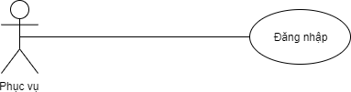

Sơ đồ 3. 16 Use case đăng nhập

**Biểu đồ trình tự đăng nhập**

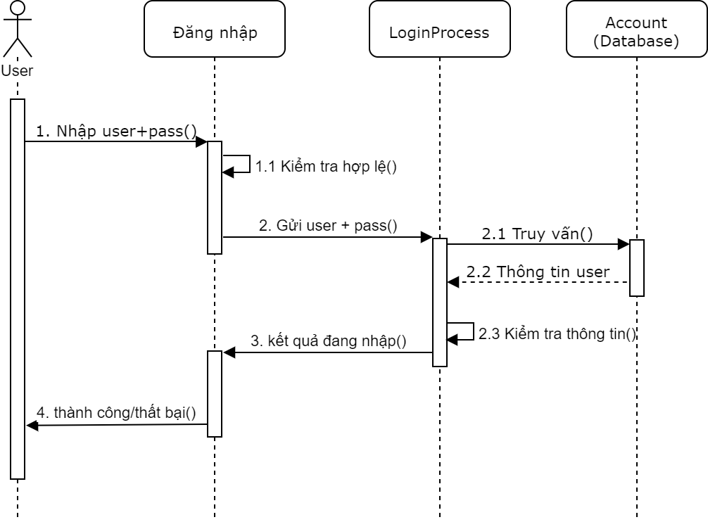

Sơ đồ 3. 17 Biểu đồ trình tự đăng nhập

* **Use case thực hiện order thêm món cho nhân viên phục vụ:**

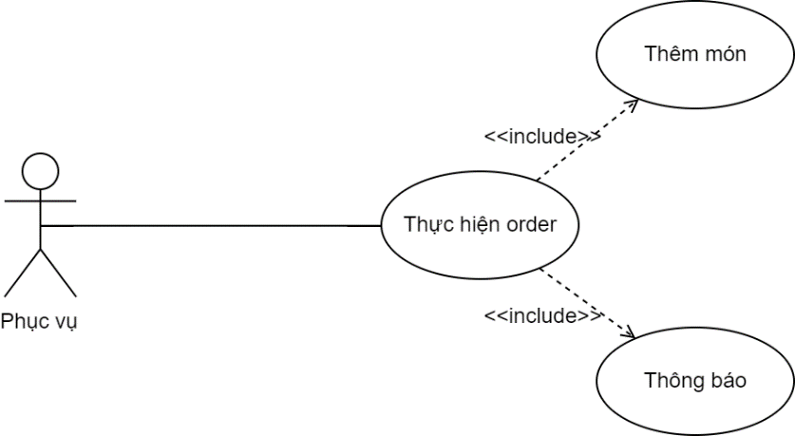

Sơ đồ 3. 18 Use case thực hiện order thêm món cho nhân viên phục vụ

**Biểu đồ trình tự order thêm món:**

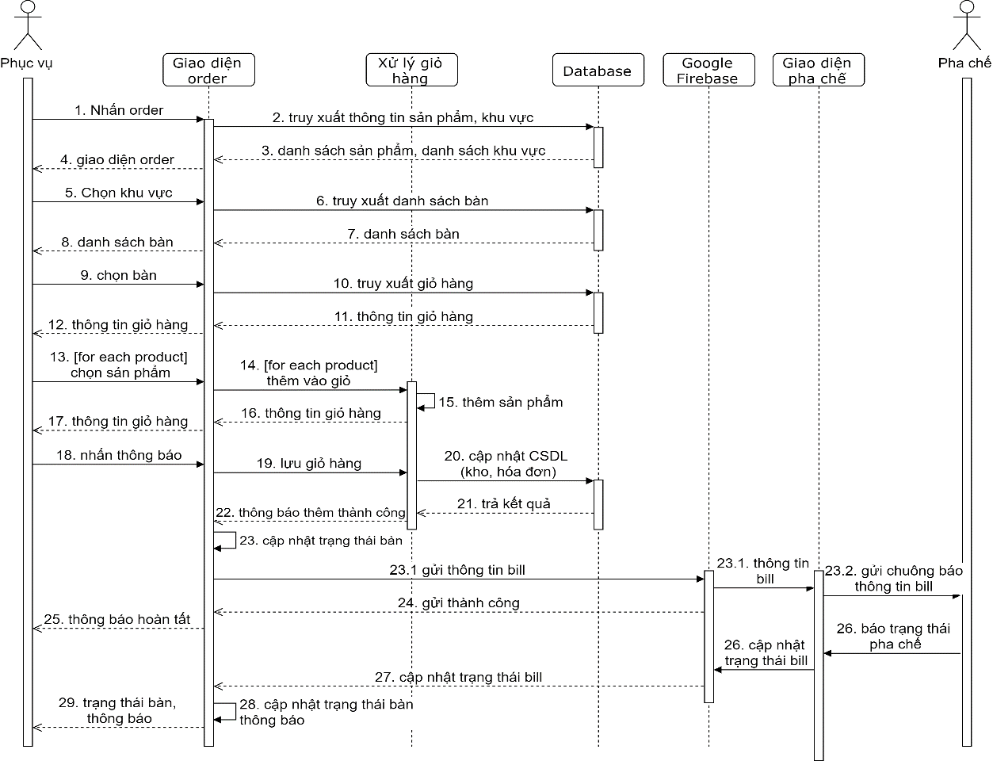

Sơ đồ 3. 19 Biểu đồ trình tự order thêm món

**Biểu đồ trình tự thực hiện chuyển bàn/gộp bàn:**

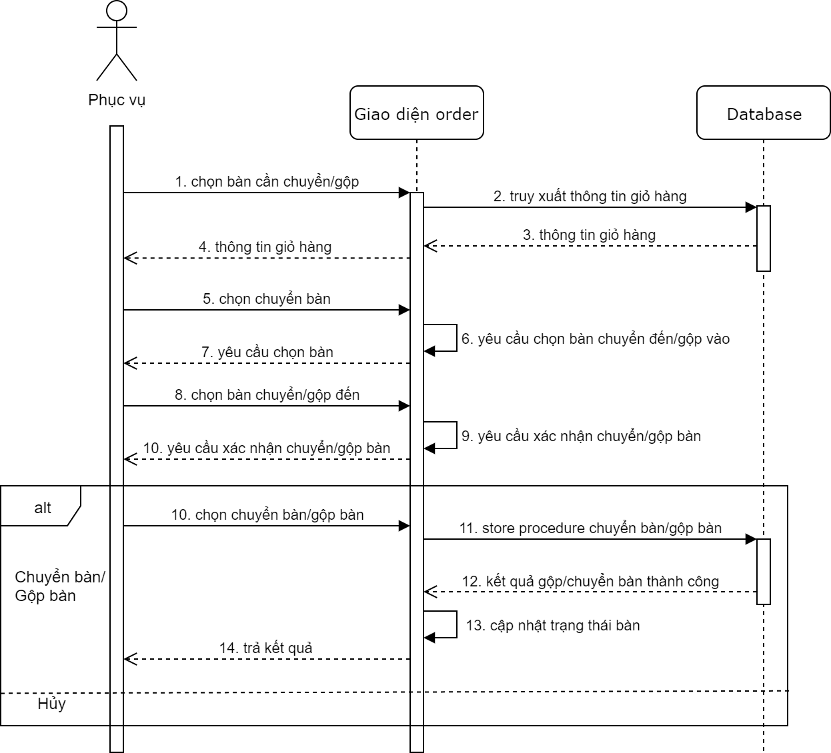

Sơ đồ 3. 20 Biểu đồ trình tự thực hiện chuyển bàn/gộp bàn

* **Use case thực hiện thanh toán:**

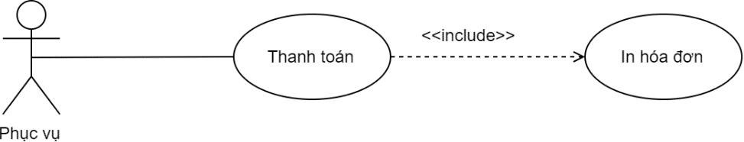

Sơ đồ 3. 21 Use case thực hiện thanh toán

**Biểu đồ trình tự thực hiện thanh toán:**

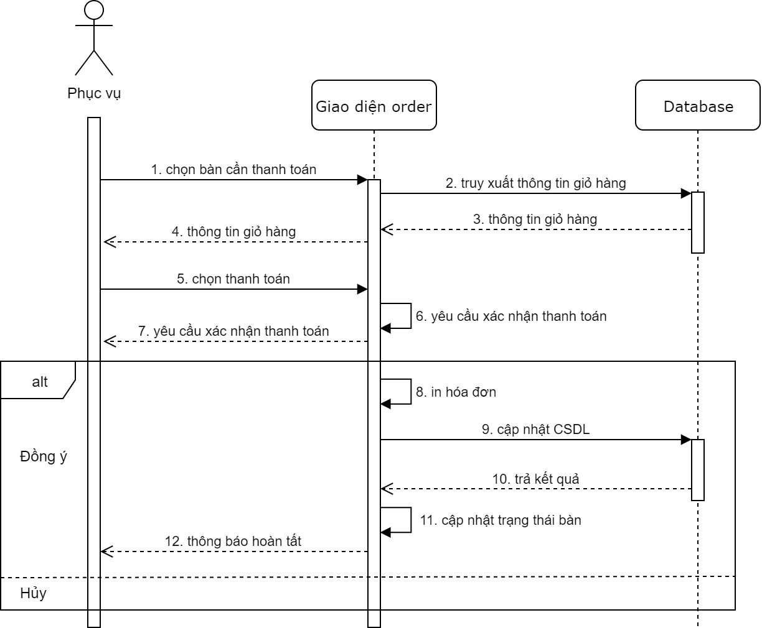

Sơ đồ 3. 22 Biểu đồ trình tự thực hiện thanh toán

**Biểu đồ trình tự thực hiện pha chế:**

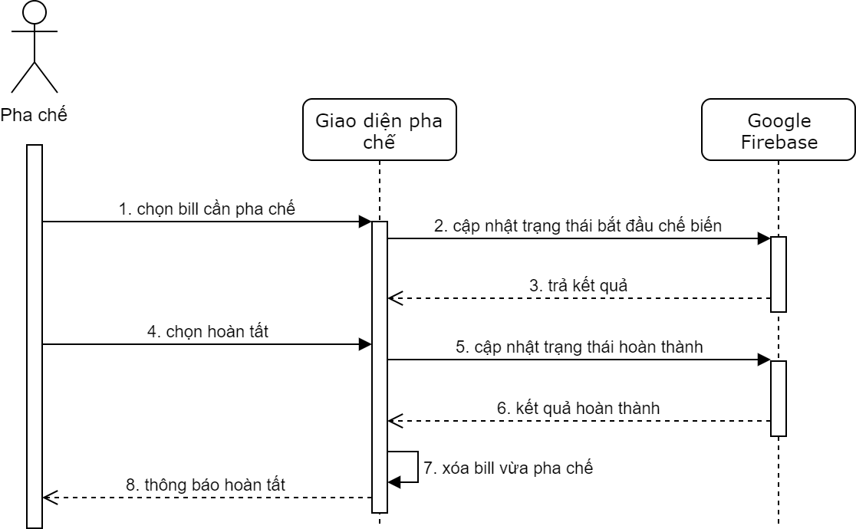

Sơ đồ 3. 23 Biểu đồ trình tự thực hiện pha chế

* **Use case thực hiện order dành cho khách hàng:**

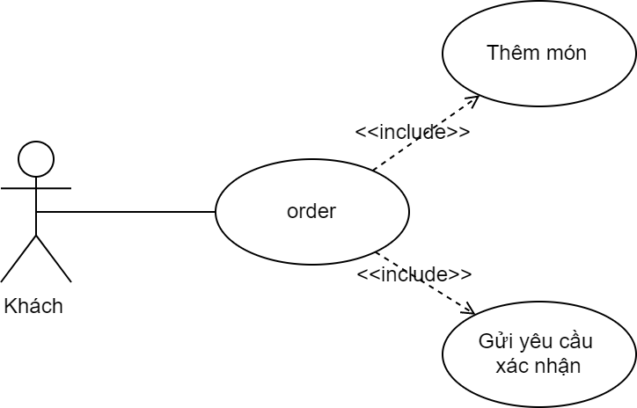

Sơ đồ 3. Use case thực hiện order dành cho khách

**Biểu đồ trình tự thực hiện order dành cho khách hàng:**

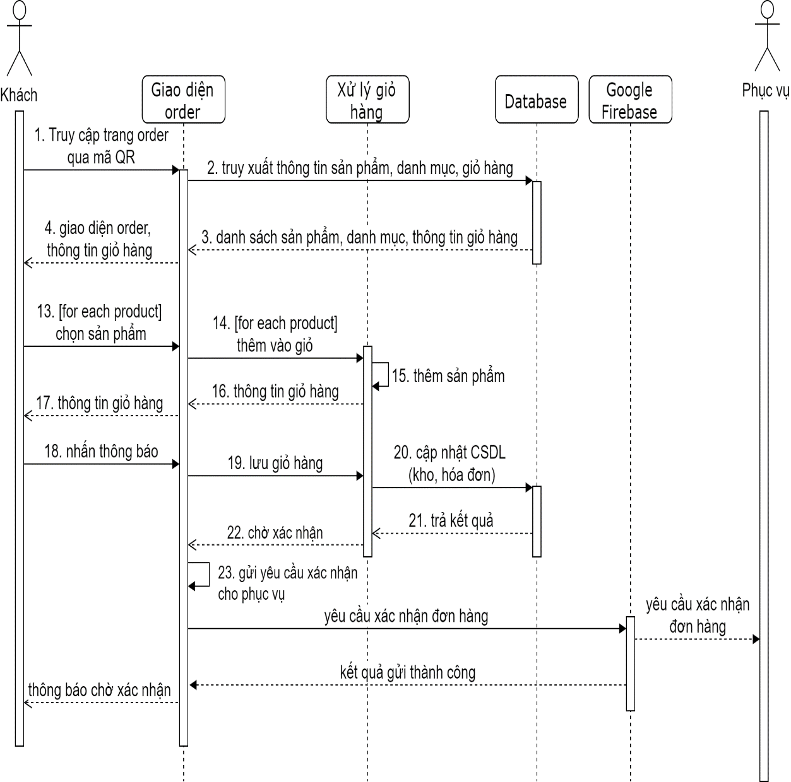

Sơ đồ 3. Biểu đồ tuần tự thực hiện order dành cho khách

* **Use case thực hiện xác nhận đơn hàng của khách:**

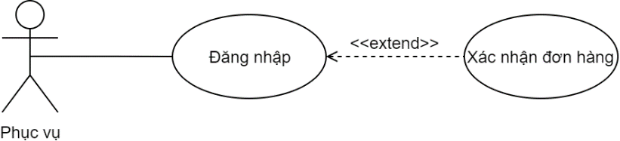

Sơ đồ 3. Use case thực hiện xác nhận đơn hàng

**Biểu đồ trình tự thực hiện xác nhận đơn hàng:**

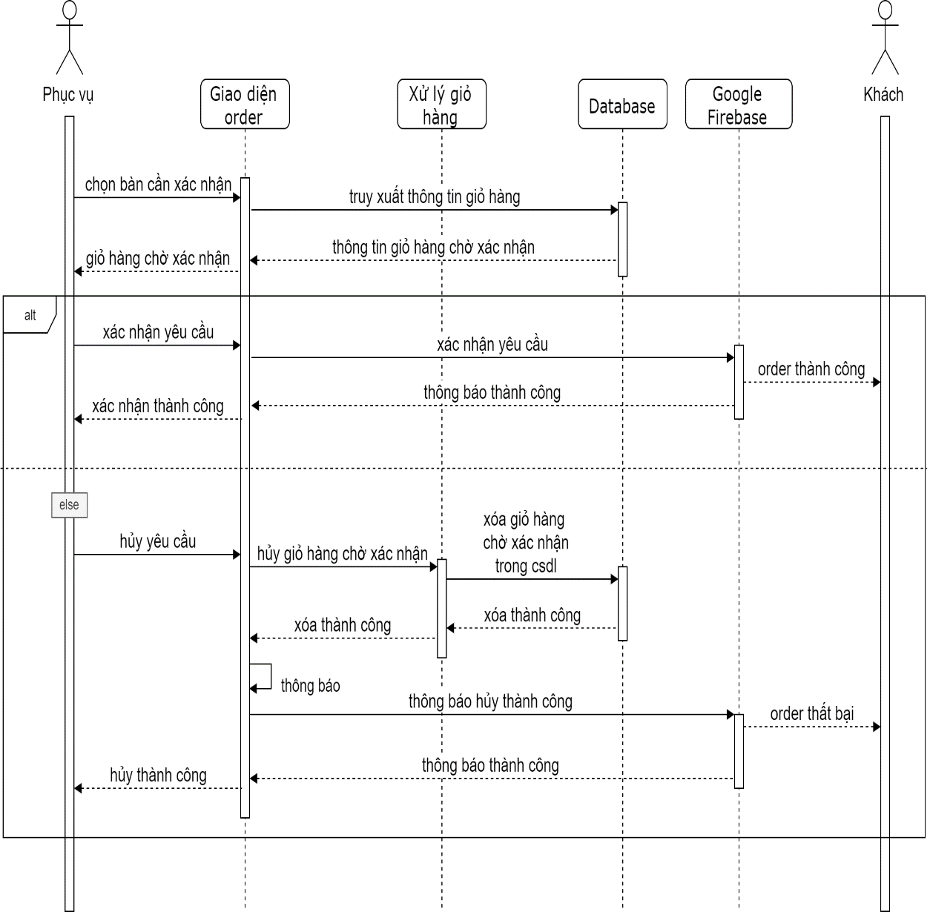

Sơ đồ 3. Biểu đồ tuần tự thực hiện xác nhận đơn hàng

* 1. **Xác định thực thể:**
* Users(id, username, password, fullname, phone, image, salary, address).
* Role(id, name, description, display_name).
* Tables(id, name, seat, status).
* Areas(id, name).
* Bill(id, time_in, time_out, status, total).
* Products(id, name, price, description, price_import).
* Categories(id, name).
* Ingredient(id, name, unit, equity, inventory, warning_limits).
* Import(id, time, sum_price).
* Promotion(id, name, start_date, end_date, status).
  1. **Mô hình ERD**:

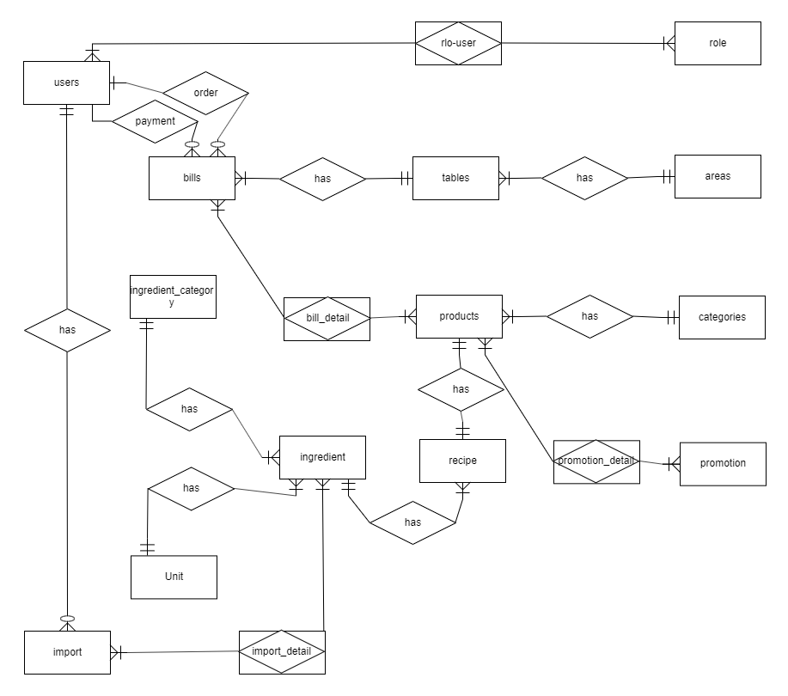

Hình 3. 1 Mô hình ERD

* 1. **Mô hình cơ sở dữ liệu quan hệ:**

**Quy ước: Primary key:** (gạch chân) MABP, **Foreign key :** (in đậm) **MABP**

**PK_FK:** (vừa thuộc khóa chính, vừa là khóa ngoại, gạch chân) **MAPD, MAHP**

* Users(id, username, password, fullname, phone, image, salary, address).
* User_Role(**id_user, id_role**).
* Role(id, name, description, display_name).
* Tables(id, name, seat, status, **id_area**).
* Areas(id, name).
* Bill(id, time_in, time_out, status, total, **id_table**, **id_user_in**, **id_user_out**).
* Bill_details(**id_bill, id_product**, quantity, price, discount, price_import).
* Products(id, name, price, description, **id_category**, price_import).
* Categories(id, name).
* Recipe(**id_product, id_ingredient**, quantity).
* Ingredient(id, **id_ingredient_category**, name, unit, equity, inventory, warning_limits).
* Ingredient_Category(id, name).
* Import_Detail(**id_ingredient, id_import**, price, quantity).
* Import(id, **id_employee**, time, sum_price).
* Promotion(id, name, start_date, end_date, status).
* Promotion_Detail(**promotion_id, product_id**, percent).
* Thực thể User: Thông tin user

|  |  |  |  |  |  |
| --- | --- | --- | --- | --- | --- |
| **Stt** | **Thuộc tính** | **Mô tả** | **Kiểu dữ liệu** | **Khóa** | **Notnull** |
| 1 | id | id | int | Khóa chính | X |
| 2 | username | Tên đăng nhập | varchar(100) |  | X |
| 3 | password | Mật khẩu | varchar(255) |  | X |
| 4 | Fullname | Tên đầy đủ | varchar(255) |  | X |
| 5 | phone | Số điện thoại | varchar(12) |  |  |
| 6 | image | Hình ảnh | varchar(255) |  |  |
| 7 | salary | Lương | double |  |  |
| 8 | Address | Địa chỉ | Varchar(100) |  |  |

Bảng 3. Bảng thực thể User

* Thực thể User_Role: **id_user + id_role = Khóa chính**

|  |  |  |  |  |  |
| --- | --- | --- | --- | --- | --- |
| **Stt** | **Thuộc tính** | **Mô tả** | **Kiểu dữ liệu** | **Khóa** | **Notnull** |
| 1 | id_user | Id User | int | Khóa ngoại | X |
| 2 | id_role | Id Role | int | Khóa ngoại | X |

Bảng 3. Bảng thực thể User_Role

* Thực thể Role: Thông tin các quyền

|  |  |  |  |  |  |
| --- | --- | --- | --- | --- | --- |
| **Stt** | **Thuộc tính** | **Mô tả** | **Kiểu dữ liệu** | **Khóa** | **Notnull** |
| 1 | id | id | int | Khóa chính | X |
| 2 | name | Tên quyền | varchar(45) |  | X |
| 3 | description | Mô tả quyền | varchar(100) |  |  |
| 4 | display_name | Tên hiển thị | varchar(45) |  |  |

Bảng 3. Bảng thực thể Role

* Thực thể Bills: Thông tin các hóa đơn

|  |  |  |  |  |  |
| --- | --- | --- | --- | --- | --- |
| **Stt** | **Thuộc tính** | **Mô tả** | **Kiểu dữ liệu** | **Khóa** | **Notnull** |
| 1 | id | id | INT | Khóa chính | X |
| 2 | time_in | Thời gian order | DATETIME |  | X |
| 3 | time_out | Thời gian thanh toán | DATETIME |  |  |
| 4 | status | Trạng thái hóa đơn | TINYINT(1) |  | X |
| 5 | total | Tổng tiền | DOUBLE |  |  |
| 6 | id_table | Id bàn | INT | Khóa ngoại | X |
| 7 | id_user_in | User order | INT | Khóa ngoại | X |
| 8 | id_user_out | User thanh toán | INT | Khóa ngoại | X |

Bảng 3. Bảng thực thể Bills

* Thực thể Tables: Thông tin bàn

|  |  |  |  |  |  |
| --- | --- | --- | --- | --- | --- |
| **Stt** | **Thuộc tính** | **Mô tả** | **Kiểu dữ liệu** | **Khóa** | **Notnull** |
| 1 | id | Id | int | Khóa chính | X |
| 2 | name | Tên bàn | varchar(100) |  | X |
| 3 | seat | Số chỗ ngồi | TINYINT(3) |  |  |
| 4 | status | Trạng thái | TINYINT(1) |  | X |
| 5 | id_area | Id khu vực | INT | Khóa ngoại | X |

Bảng 3. Bảng thực thể Tables

* Thực thể Areas: Thông tin khu vực

|  |  |  |  |  |  |
| --- | --- | --- | --- | --- | --- |
| **Stt** | **Thuộc tính** | **Mô tả** | **Kiểu dữ liệu** | **Khóa** | **Notnull** |
| 1 | id | id | int | Khóa chính | X |
| 2 | name | Tên khu vực | varchar(50) |  |  |

Bảng 3. Bảng thực thể Areas

* Thực thể Bill detail: **id_bill + id_product = Khóa chính**

|  |  |  |  |  |  |
| --- | --- | --- | --- | --- | --- |
| **Stt** | **Thuộc tính** | **Mô tả** | **Kiểu dữ liệu** | **Khóa** | **Notnull** |
| 1 | id_bill | Id hóa đơn | int | Khóa ngoại | X |
| 2 | id_product | Id sản phẩm | varchar(20) | Khóa ngoại | X |
| 3 | quantity | Số lượng sản phẩm | int |  | X |
| 4 | price | Giá sản phẩm | double |  | X |
| 5 | discount | Giảm giá | tinyint(3) |  |  |
| 6 | Price_import | Giá vốn | double |  | X |

Bảng 3. Bảng thực thể Bill detail

* Thực thể Product: Thông tin sản phẩm

|  |  |  |  |  |  |
| --- | --- | --- | --- | --- | --- |
| **Stt** | **Thuộc tính** | **Mô tả** | **Kiểu dữ liệu** | **Khóa** | **Notnull** |
| 1 | id | Id sản phẩm | varchar(20) | Khóa chính | X |
| 2 | name | Tên sản phẩm | varchar(50) |  | X |
| 3 | price | Giá sản phẩm | double |  | X |
| 4 | description | Mô tả sản phẩm | varchar(255) |  |  |
| 5 | id_category | Id danh mục sp | varchar(20) | Khóa ngoại | X |
| 6 | price_import | Giá vốn trung bình | double |  |  |

Bảng 3. Bảng thực thể Product

* Thực thể Categories: Thông tin chi tiết sản phẩm

|  |  |  |  |  |  |
| --- | --- | --- | --- | --- | --- |
| **Stt** | **Thuộc tính** | **Mô tả** | **Kiểu dữ liệu** | **Khóa** | **Notnull** |
| 1 | id | Id danh mục sản phẩm | varchar(20) | Khóa chính | X |
| 2 | name | Tên sản phẩm | varchar(50) |  |  |

Bảng 3. Bảng thực thể Category

* Thực thể Recipe: Công thức chế biến **id_product + id_ingredient = Khóa chính**

|  |  |  |  |  |  |
| --- | --- | --- | --- | --- | --- |
| **Stt** | **Thuộc tính** | **Mô tả** | **Kiểu dữ liệu** | **Khóa** | **Notnull** |
| 1 | id_product | Id sản phẩm | varchar(20) | Khóa ngoại | X |
| 2 | id_ingredient | Id nguyên liệu | varchar(10) | Khóa ngoại | X |
| 3 | quantity | Liều lượng | float |  | X |

Bảng 3. Bảng thực thể Recipe

* Thực thể Ingredient: Thông tin nguyên liệu

|  |  |  |  |  |  |
| --- | --- | --- | --- | --- | --- |
| **Stt** | **Thuộc tính** | **Mô tả** | **Kiểu dữ liệu** | **Khóa** | **Notnull** |
| 1 | id | id | varchar(10) | Khóa chính | X |
| 2 | id_ingredient  _category | Id danh mục nguyên liệu | varchar(10) | Khóa ngoại | X |
| 3 | name | Tên nguyên liệu | varchar(50) |  | X |
| 4 | unit | Đơn vị | varchar(10) |  | X |
| 5 | equity | Giá vốn | double |  | X |
| 6 | inventory | Số lượng tồn | double |  | X |
| 7 | warning_limits | Mức cảnh báo | double |  |  |

Bảng 3. Bảng thực thể Ingredient

* Thực thể Ingredient Category: Thông tin danh mục nguyên liệu

|  |  |  |  |  |  |
| --- | --- | --- | --- | --- | --- |
| **Stt** | **Thuộc tính** | **Mô tả** | **Kiểu dữ liệu** | **Khóa** | **Notnull** |
| 1 | id | id | varchar(10) | Khóa chính | X |
| 2 | name | User name | varchar(50) |  | X |

Bảng 3. Bảng thực thể Ingredient Category

* Thực thể Import: Thông tin nhập nguyên liệu

|  |  |  |  |  |  |
| --- | --- | --- | --- | --- | --- |
| **Stt** | **Thuộc tính** | **Mô tả** | **Kiểu dữ liệu** | **Khóa** | **Notnull** |
| 1 | id | Id phiếu nhập | int | Khóa chính | X |
| 2 | id_employee | Id nhân viên | int | Khóa ngoại | X |
| 3 | time | Thời gian | datetime |  | X |

Bảng 3. Bảng thực thể Import

* Thực thể Import Detail: Thông tin chi tiết nhập nguyên liệu

|  |  |  |  |  |  |
| --- | --- | --- | --- | --- | --- |
| **Stt** | **Thuộc tính** | **Mô tả** | **Kiểu dữ liệu** | **Khóa** | **Notnull** |
| 1 | id_ingredient | Id nguyên liệu | varchar(10) | Khóa chính | X |
| 2 | id_import | Id phiếu nhập | int | Khóa chính | X |
| 3 | price | Giá nhập nguyên liệu | double |  | X |
| 4 | quantity | Số lượng nhập | float |  | X |

Bảng 3. Bảng thực thể Import Detail

* Thực thể Promotion: Thông tin khuyến mãi

|  |  |  |  |  |  |
| --- | --- | --- | --- | --- | --- |
| **Stt** | **Thuộc tính** | **Mô tả** | **Kiểu dữ liệu** | **Khóa** | **Notnull** |
| 1 | id | Id khuyến mãi | int | Khóa chính | X |
| 2 | Name | Tên khuyến mãi | Varchar(100) |  | X |
| 3 | Start_date | Ngày bắt đầu khuyến mãi | date |  | X |
| 4 | End_date | Ngày kết thúc khuyến mãi | date |  | X |

Bảng 3. Bảng thực thể Promotion

* Thực thể Promotion Detail: Thông tin chi tiết khuyến mãi

|  |  |  |  |  |  |
| --- | --- | --- | --- | --- | --- |
| **Stt** | **Thuộc tính** | **Mô tả** | **Kiểu dữ liệu** | **Khóa** | **Notnull** |
| 1 | Promotion_id | Id khuyến mãi | int | Khóa chính | X |
| 2 | Product_id | Id sản phẩm tham gia khuyến mãi | Varchar | Khóa chính | X |
| 3 | Percent | Phần trăm khuyến mãi | Int |  | X |

Bảng 3. Bảng thực thể Promotion Detail

* 1. **Mô hình dữ liệu:**
     1. **Xét Users – UserRole:**

Mỗi User có một hoặc nhiều vai trò, một vai trò thuộc một hoặc nhiều user**.**

**Users**

**UserRole**

có

(1,1)

(1,n)

* + 1. **Xét UserRole – Role:**

Mỗi User có một hoặc nhiều vai trò, một vai trò thuộc một hoặc nhiều user**.**

**UserRole**

**UserRole**

có

(n,1)

(1,1)

* + 1. **Xét Users – Bills:**

Mỗi User lập một hoặc nhiều hóa đơn, mỗi User có thể thanh toán nhiều hóa đơn, mỗi hóa đơn chỉ thuộc một user lập, mỗi hóa đơn chỉ thuộc một user thanh toán.

**User**

**Bill**

có

(1,1)

(1,n)

* + 1. **Xét Areas – Tables:**

Mỗi Area có một hoặc nhiều nhiều bàn, mỗi bàn chỉ thuộc một khu vực.

**Table**

**Area**

có

(1,n)

(1,1)

* + 1. **Xét Tables – Bills:**

Mỗi bàn có một hoặc nhiều hóa đơn, mỗi hóa đơn chỉ thuộc một bàn.

**Table**

**Bill**

có

(1,1)

(1,n)

* + 1. **Xét Bills – Bill Details:**

Mỗi hóa đơn có một hoặc nhiều chi tiết hóa đơn, mỗi chi tiết hóa đơn chỉ thuộc một hóa đơn.

**Bill**

**Bill Details**

có

(1,1)

(1,n)

* + 1. **Xét Bill Details – Products:**

Mỗi chi tiết hóa đơn có một sản phẩm, một sản phẩm thuộc một hoặc nhiều chi tiết hóa đơn.

**Bill Detail**

**Product**

có

(1,n)

(1,1)

* + 1. **Xét Products – Categories:**

Mỗi sản phẩm chỉ thuộc một danh mục, một danh mục có một hoặc nhiều sản phẩm.

**Product**

**Categorie**

có

(1,n)

(1,1)

* + 1. **Xét Products – Recipe:**

Mỗi sản phẩm chỉ có một công thức pha chế, một công thức pha chế chỉ dành cho một sản phẩm.

**Product**

**Recipe**

có

(1,1)

(1,1)

* + 1. **Xét Recipes – Ingredients:**

Mỗi công thức pha chế có một hoặc nhiều nguyên liệu, một nguyên liệu thì thuộc một hoặc nhiều công thức pha chế.

**Recipe**

**Ingredient**

có

(1,n)

(1,n)

* + 1. **Xét Ingredients – Ingredient Category:**

Mỗi nguyên liệu thuộc một danh mục nguyên liệu, một danh mục nguyên liệu có một hoặc nhiều nguyên liệu.

**Ingredients**

**Ingredient Category**

có

(1,n)

(1,1)

* + 1. **Xét Import Detail – Ingredient:**

Mỗi chi tiết nhập nguyên liệu có một nguyên liệu, một nguyên liệu được nhập một hoặc nhiều lần.

**Import Detail**

**Ingredient**

có

(1,n)

(1,1)

* + 1. **Xét Import Detail – Import:**

Mỗi chi tiết nhập nguyên liệu thuộc một phiếu nhập, một phiếu nhập có nhiều chi tiết nhập nguyên liệu.

**Import Detail**

**Import**

có

(1,n)

(1,1)

* + 1. **Xét Import – User:**

Mỗi phiếu nhập thuộc một nhân viên, mỗi nhân viên lập một hoặc nhiều phiếu nhập.

**User**

**Import**

có

(1,1)

(1,n)

* + 1. **Xét Recipe – Ingredient:**

Mỗi công thức pha chế có một hoặc nhiều nguyên liệu(các nguyên liệu không trùng nhau trong một công thức), một nguyên liệu thì thuộc một hoặc nhiều công thức pha chế.

**Ingredient**

**RecipeIngreditent**

có

(1,n)

(1,1)

* + 1. **Xét Promotion – Promotion Details:**

Mỗi khuyến mãi có một hoặc nhiều chi tiết khuyến mãi, mỗi chi tiết hóa đơn chỉ thuộc một khuyến mãi.

**Promotion**

**Promotion Details**

(1,1)

(1,n)

có

* 1. **Phân tích và hoàn thiện mô hình quan hệ:**

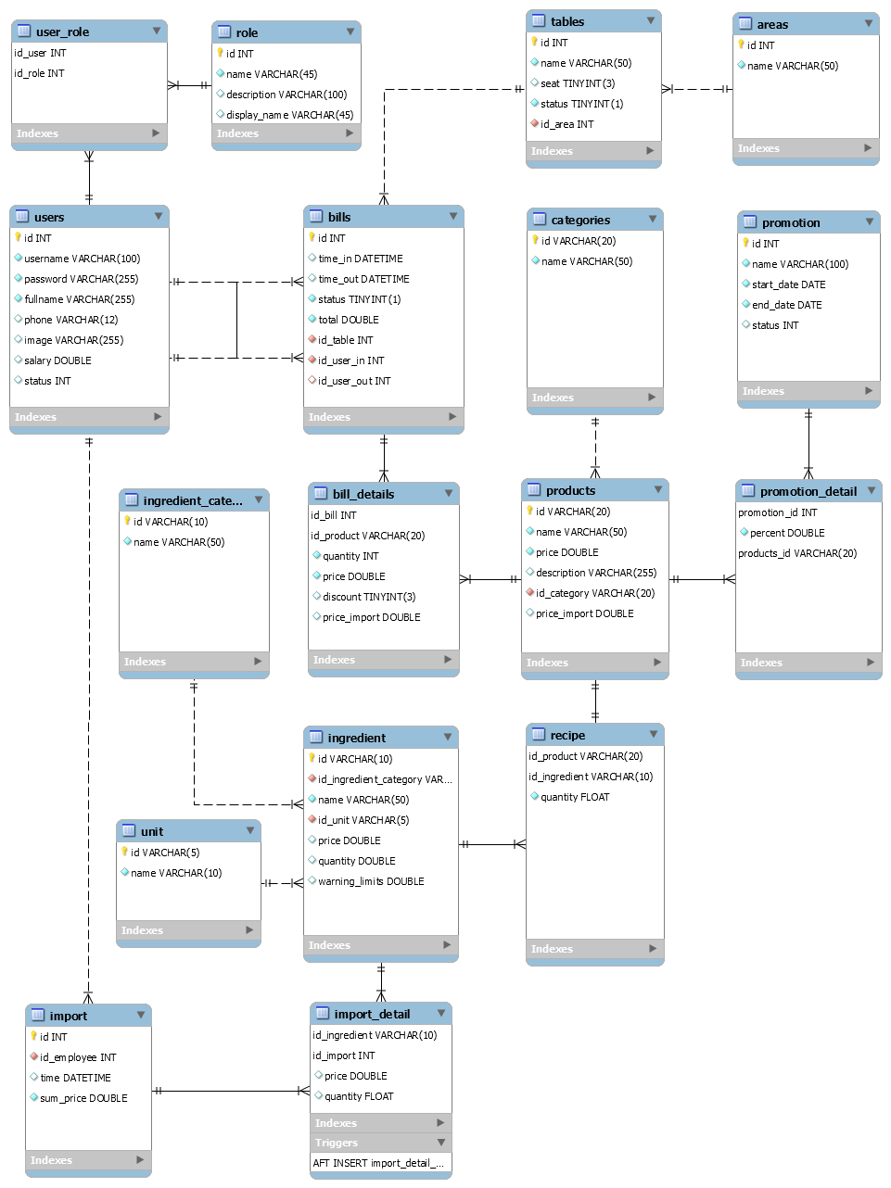

Hình 3. Mô hình diagrams

# **CHƯƠNG 4. ỨNG DỤNG WEB APPLICATION**

* 1. **Yêu cầu hệ thống:**
* Hệ quản trị cơ sở dữ liệu: MySQL Server Workbench.
* Công cụ lập trình: Eclipse.
* Trình duyệt web: Chrome, Internet Explorer, Firefox,...
  1. **Demo giao diện:**
     1. **Giao diện Trang chủ:**

Giao diện được hiển thị đầu tiên khi người dùng chưa đăng nhập.

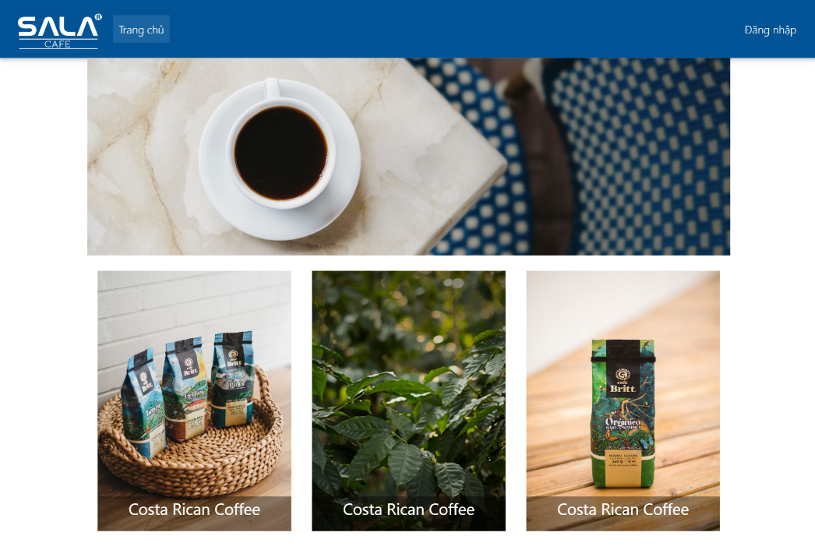

Hình 4. 1 Giao diện Trang chủ

* + 1. **Giao diện Đăng nhập:**

Sau khi click vào button đăng nhập ở gốc phải màn hình trang chủ, sẽ chuyển sang màn hình login:

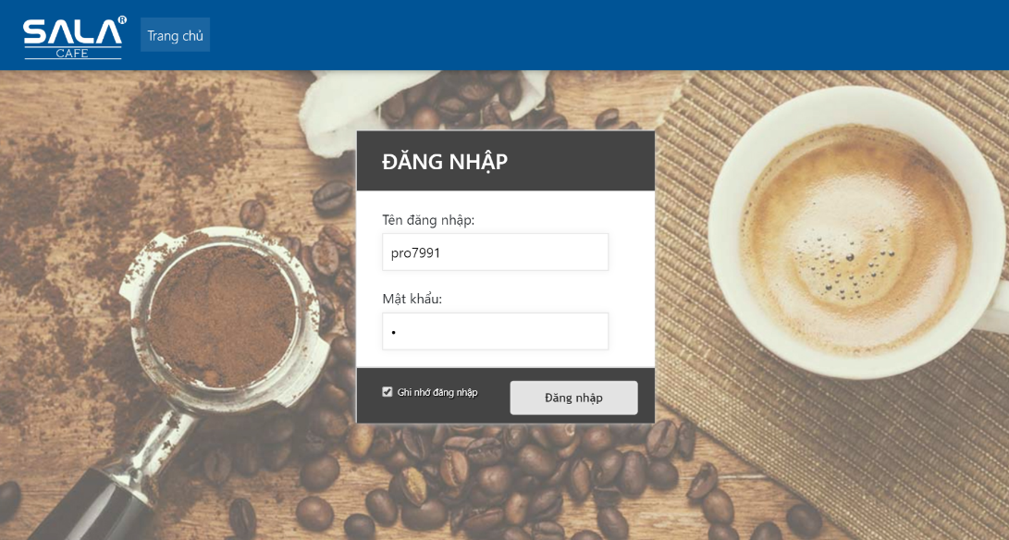

Hình 4. Giao diện đăng nhập

* + 1. **Chức năng order:**

Sau khi đăng nhập thành công, giao diện chuyển sang màn hình order, với danh sách các khu vực, danh sách các danh mục và sản phẩm được load sẵn trên màn hình.

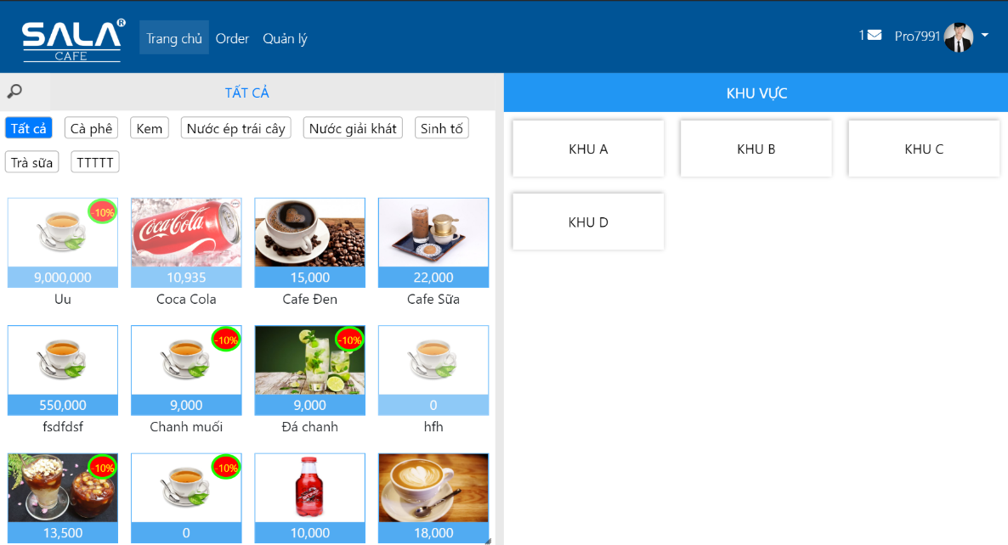

Hình 4. 3 Giao diện màn hình order

Để order nước cho bàn nào đó, ta chọn khu vực chứa bàn cần order:

Sau khi chọn khu vực, danh sách các bàn sẽ được hiển thị:

Tùy theo trạng thái của bàn mà bàn có các màu sắc đặc trưng khác nhau:

* Màu xanh lá: bàn đang trống.
* Màu cam: bàn vừa được order.
* Màu đỏ: bàn đang được pha chế.
* Màu nâu: bàn đã phục vụ xong.

Hình 4. 4 Giao diện bàn

Nếu bàn đã order, khi click vào sẽ hiển thị ra danh sách các sản phẩm đã order của bàn đó.

Nếu bàn trống sẽ hiển thị “Vui lòng chọn sản phẩm”.

Sau khi chọn bàn cần order, chọn các danh mục sản phẩm hoặc chọn danh mục tất cả để hiển thị tất cả các sản phẩm, mặc định khi trang vừa load, tất cả các sản phẩm sẽ hiển thị:

**Giao diện bao gồm:**

* **Hình ảnh sản phẩm**: ảnh đại diện của sản phẩm, sản phẩm chưa được cập nhật hình ảnh thì sẽ hiển thị hình ảnh mặc định.
* **Giá sản phẩm**: giá của mỗi sản phẩm do người dùng cập nhật.
* **Số lượng tồn của sản phẩm**: số lượng tồn được thống kê tự động dựa vào số lượng tồn của các nguyên liệu tạo nên sản phẩm đó.
* **Thanh tìm kiếm**: khi click vào button kính lúp, thanh tìm kiếm sẽ hiển thị, cho phép tìm nhanh các sản phẩm bằng các từ khóa không dấu.

Khi chưa chọn bàn mà bấm chọn sản phẩm sẽ nhận được một thông báo “Vui lòng chọn bàn.

Khi click chọn một sản phẩm, sản phẩm đó sẽ thêm tạm vào danh sách hóa đơn:

**Giao diện bao gồm:**

* **Thanh tiêu đề:** chứa thông tên bàn đang được order bao gồm tên bàn và tổng tiền của hóa đơn.
* **Table:** chứa danh sách các sản phẩm đã chọn, kèm theo số lượng. Mỗi dòng có thêm các button “+” và “-“ tương ứng với chức năng thêm 1 hoặc giảm một sản phẩm tại dòng được chọn.
* 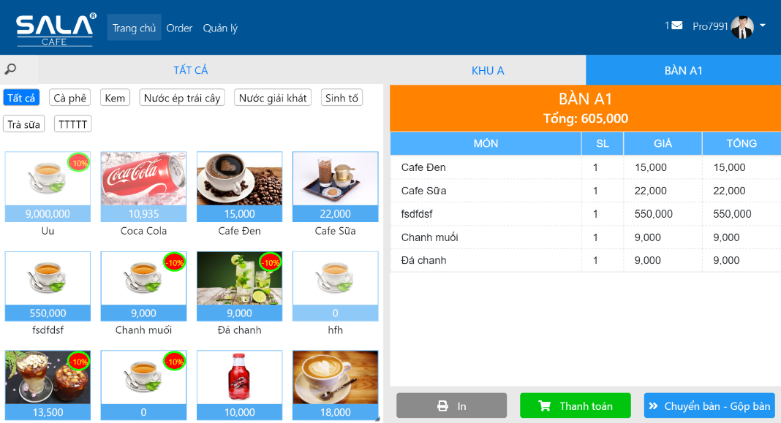**Thanh công cụ:** chứa các phím chức năng In, Thanh toán, Chuyển bàn – Gộp bàn.

Hình 4. Giao diện hóa đơn

**Các chức năng chuyển bàn – thông báo – thanh toán:**

* **Chuyển bàn**: Chỉ được chuyển bàn đến một bàn trống.

Khi click vào button chuyển bàn, một danh các khu vực và bàn sẽ hiển thị, các bàn không phải là “Bàn trống” sẽ tự động bị ẩn đi.­

Sau khi chọn bàn phù hợp, click button “Chuyển bàn” để đồng ý chuyển bàn, tất cả trạng thái và danh sách sản phẩm của bàn chuyển đi sẽ chuyển trọn vẹn đến bàn được chuyển đến.

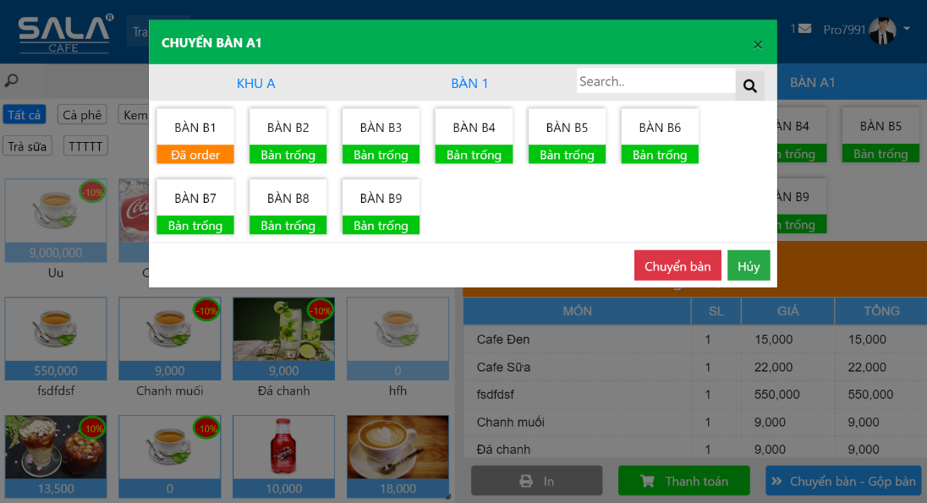

Hình 4. Giao diện chuyển bàn

* **Thông báo**: lưu danh sách các món đã order vào database, gửi danh sách món đến bếp (phát triển thêm).
* **Thanh toán**: thực hiện thanh toán, in hóa đơn.
  + 1. **Chức năng quản lý:**
    2. **Quản lý kho:**

QUẢN LÝ KHO

QUẢN LÝ NGUYÊN LIỆU

QUẢN LÝ DANH MỤC NGUYÊN LIỆU

NHẬP NGUYÊN LIỆU

Thêm

Xóa

Sửa

Thêm

Xóa

Sửa

Thêm phiếu nhập

Xem chi tiết phiếu nhập

Chọn nguyên liệu cần nhập

Sơ đồ 4. 1 Sơ đồ chức năng quản lý kho

**\* Giao diện quản lý danh mục sản phẩm:** Có các chức năng thêm - xóa - sửa

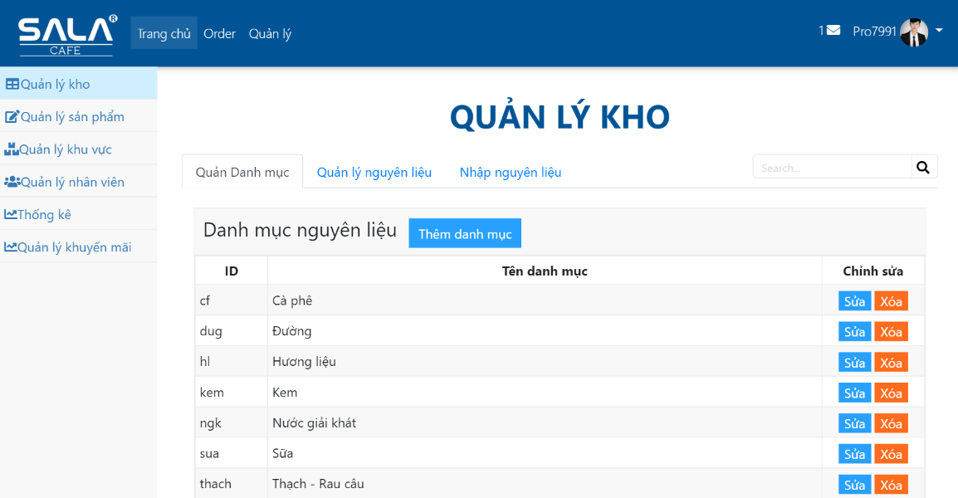

Hình 4. 7 Giao diện quản lý danh mục sản phẩm

**\* Màn hình quản lý nguyên liệu**: Có các chức năng thêm – xóa – sửa:

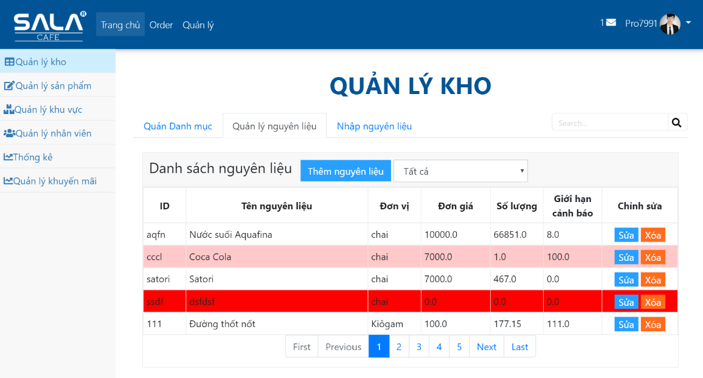

Hình 4. 8 Giao diện quản lý nguyên liệu

* Khi màn hình nguyên liệu vừa load sẽ nhận được cảnh báo về tình trạng nguyên liệu.

Các nguyên liệu có số lượng tồn trong kho nhỏ hơn ngưỡng “Cảnh báo giới hạn” sẽ được tô màu đỏ nhạt.

Các nguyên liệu có số lượng tồn trong kho bằng không (Hết nguyên liệu) sẽ được tô màu đỏ đậm.

**\* Giao diện nhập nguyên liệu:** Có các chức năng thêm phiếu nhập, thêm chi tiết phiếu nhập và xem chi tiết phiếu nhập.

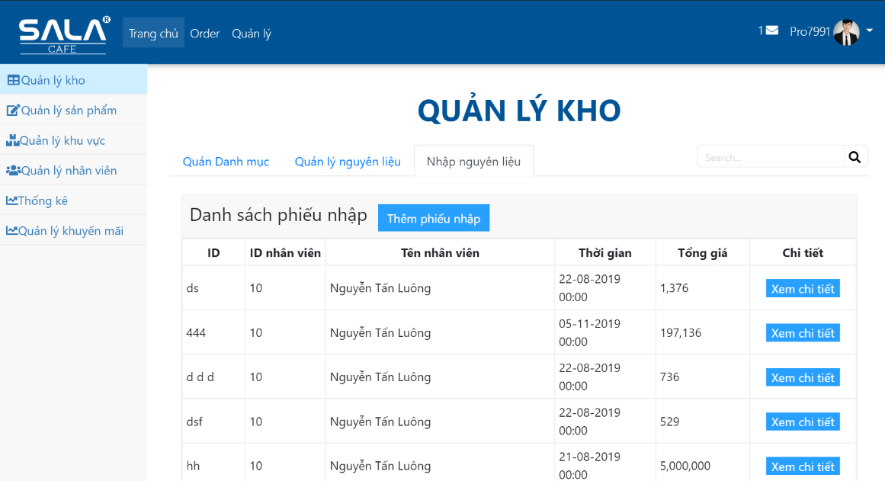

Hình 4. 9 Giao diện nhập nguyên liệu

Khi bấm thêm phiếu nhập, giao hiện hiện ra để nhập thông tin phiếu nhập và thêm danh sách các nguyên liệu cần nhập cho chi tiết phiếu nhập.

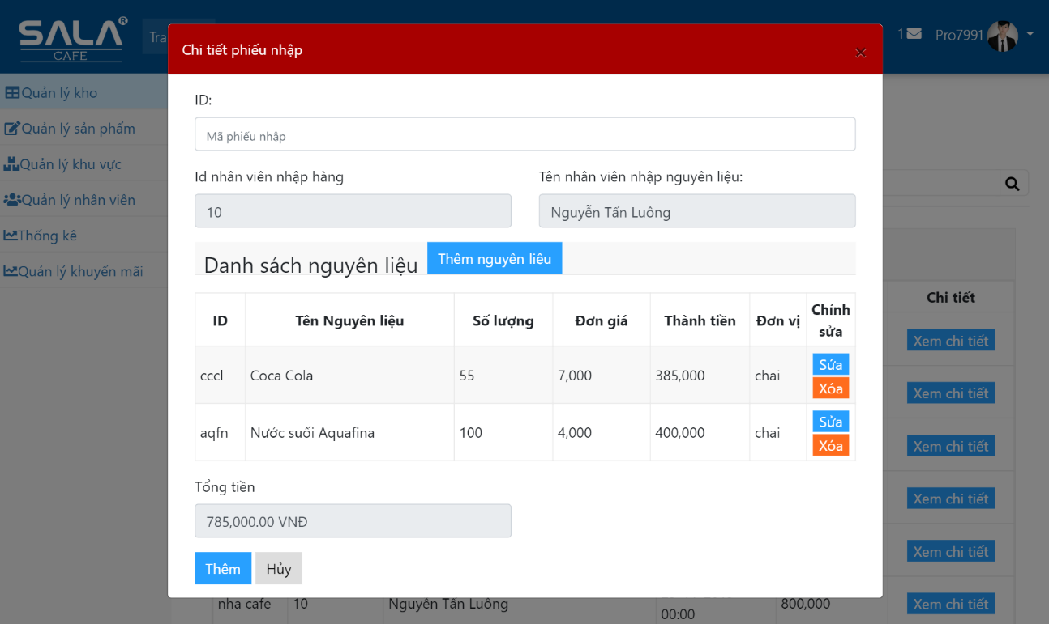

Hình 4. 10 Giao diện chi tiết phiếu nhập

* Khi danh sách các nguyên liệu cần nhập trống, phiếu nhập sẽ không được lặp
* Chi tiết phiếu nhập hiển thị thông tin user nhập hàng (id và Họ tên).
* Khi phiếu nhập được lặp, database sẽ ghi nhập thời điểm lập phiếu.
* Khi click vào button Thêm nguyên liệu, một màn hình thêm nguyên liệu sẽ hiển thị:

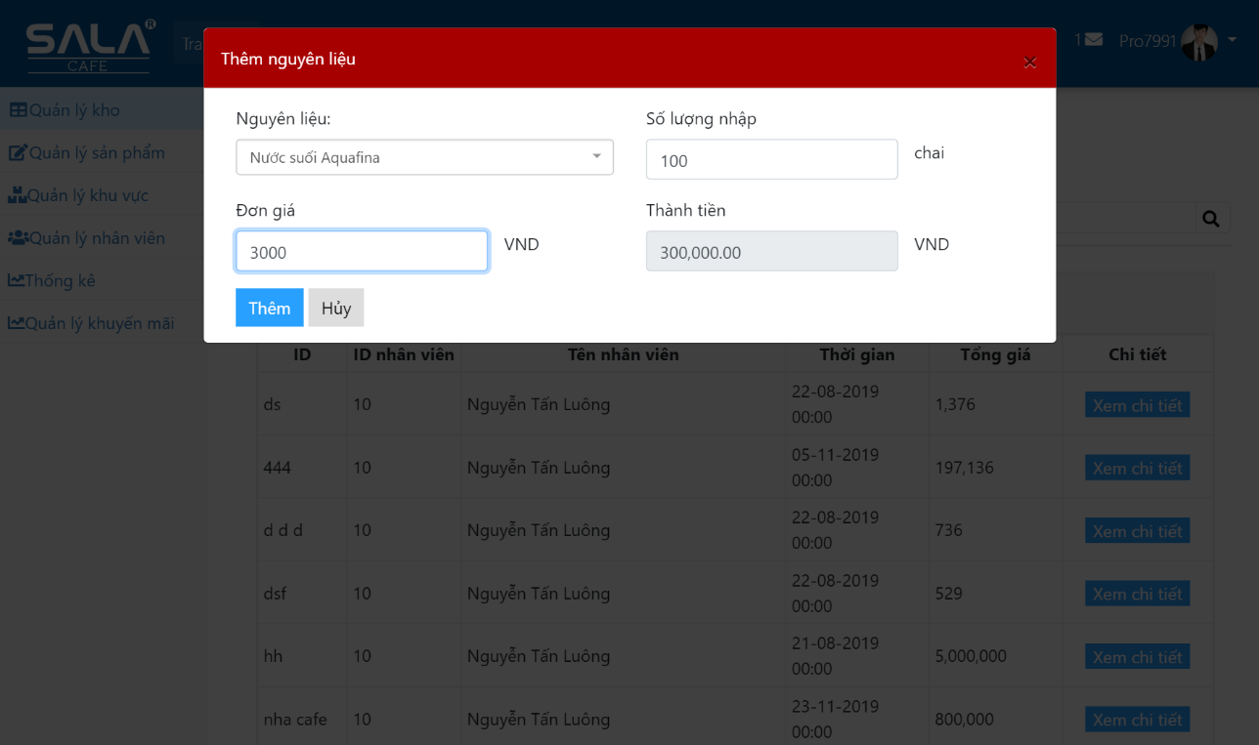

Hình 4. 11 Giao diện thêm nguyên liệu

* Ở màn hình thêm nguyên liệu, chọn nguyên liệu cần nhập, nhập số lượng theo đơn vị của mỗi nguyên liệu và đơn giá tại thời điểm hiện tại của nguyên liệu, giá tiền sẽ tự động.
  + 1. **Quản lý sản phẩm:**

QUẢN LÝ SẢN PHẨM

QUẢN LÝ DANH MỤC SẢN PHẨM

QUẢN LÝ SẢN PHẨM

Thêm

Xóa

Sửa

Thêm sản phẩm

Xóa

Thêm công thức pha chế

Sửa

Sửa công thức pha chế

Sơ đồ 4. 2 Sơ đồ chức năng quản lý sản phẩm

**\* Quản lý danh mục sản phẩm:** Có các tính năng thêm – xóa – sửa danh mục:

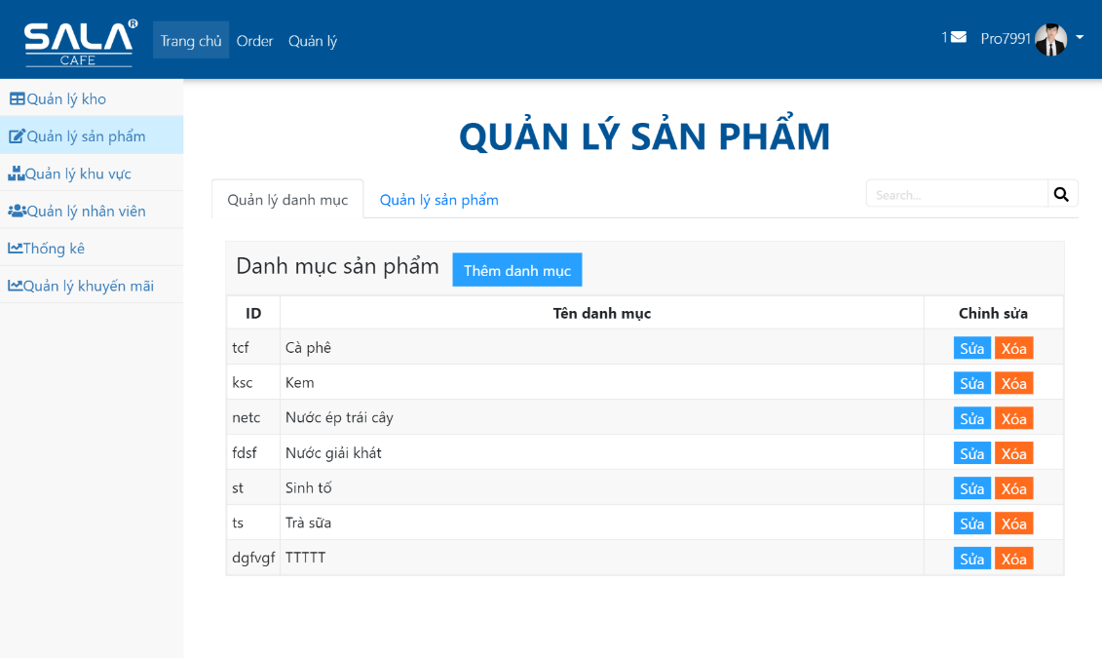

Hình 4. 12 Giao diện quản lý danh mục sản phẩm

**\* Quản lý sản phẩm**: Có các chức năng thêm – xóa – sửa sản phẩm và thêm công thức pha chế cho mỗi sản phẩm:

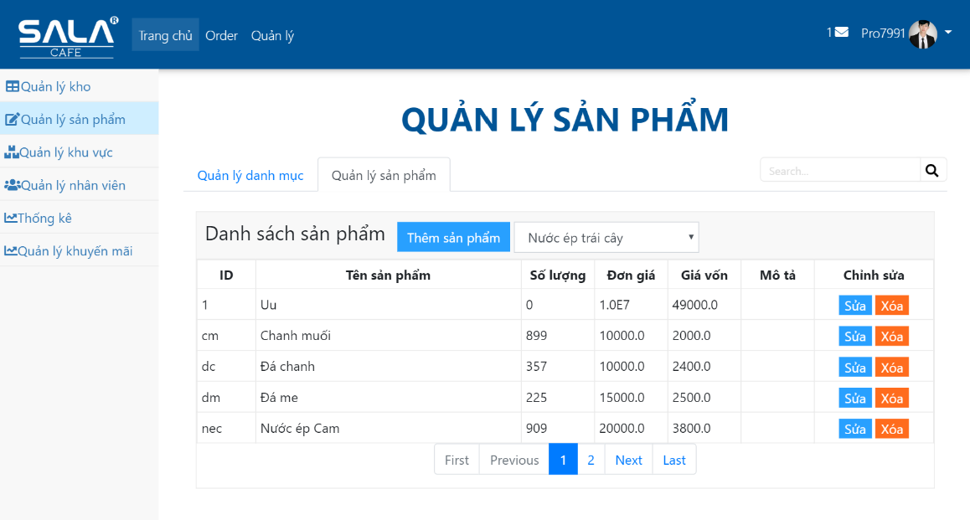

Hình 4. 13 Giao diện quản lý sản phẩm

Khi bấm thêm sản phẩm, giao hiện hiện ra để nhập thông tin sản phẩm và thêm danh sách các nguyên liệu để chế biến sản phẩm này:

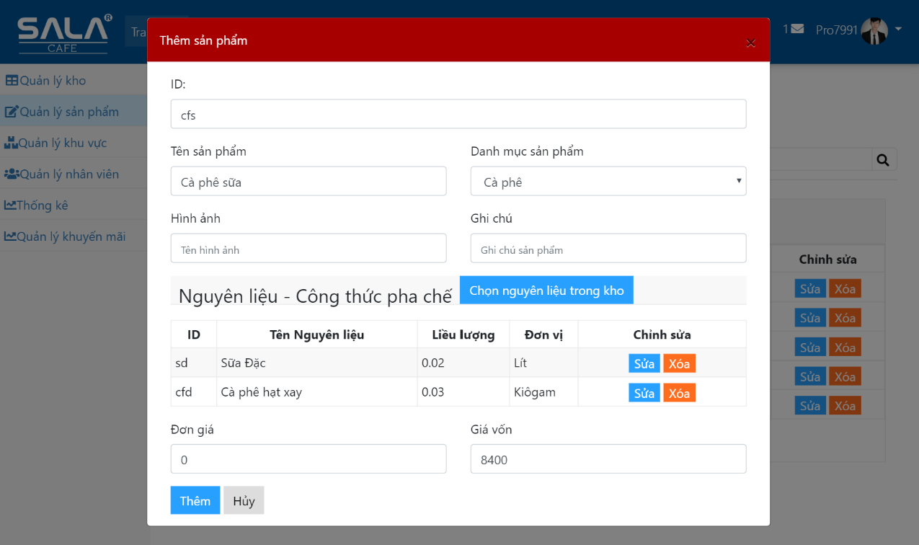

Hình 4. 14 Giao diện thêm sản phẩm

Người quản trị nhập thông tin chi tiết cho sản phẩm: tên, mã sản phẩm, chọn danh mục cho sản phẩm, hình ảnh,… và chọn nguyên liệu để pha chế cho sản phẩm này.

Nếu công thức pha chế rỗng, sản phẩm này sẽ không được thêm.

Để tạo công thức pha chế cho sản phẩm này, click vào button “Chọn nguyên liệu trong kho”, một cửa sổ hiện ra để chọn nguyên liệu và nhập liều lượng tương ứng với nguyên liệu này:

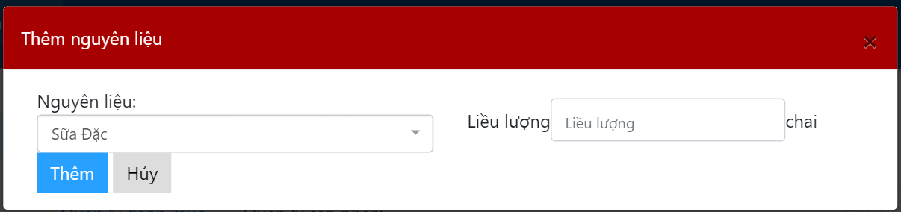

Hình 4. 15 Giao diện thêm nguyên liệu

Sau khi thêm các nguyên liệu cho sản phẩm, dựa vào công thức pha chế với liều lượng tương ứng, ứng dụng sẽ tính được giá vốn tương ứng của sản phẩm này.

Dựa vào giá vốn được tính tự động, người dùng nhập giá bán cho phù hợp:

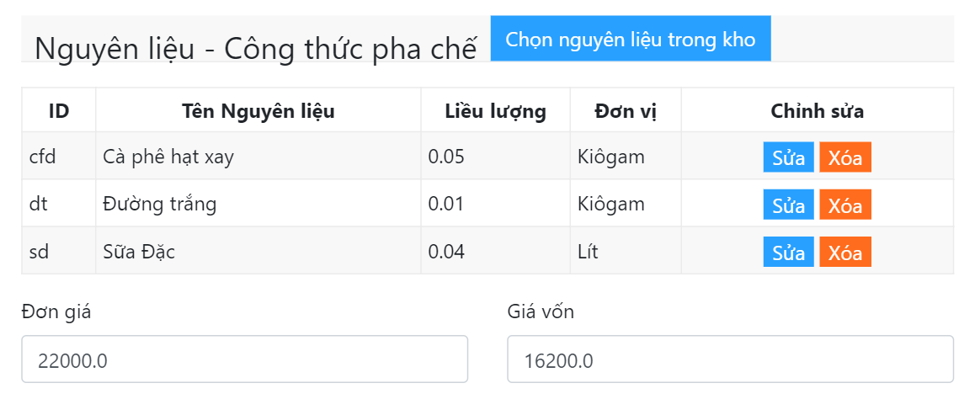

Hình 4. 16 Giao diện thêm nguyên liệu cho công thức pha chế

* + 1. **Quản lý khu vực:**

QUẢN LÝ KHU VỰC

QUẢN KHU VỰC

QUẢN LÝ BÀN

Thêm

Xóa

Sửa

Thêm

Xóa

Sửa

Sơ đồ 4. 3 Sơ đồ chức năng quản lý khu vực

**\* Quản lý khu vực:** cho phép thực hiện các chức năng thêm – xóa – sửa khu vực:

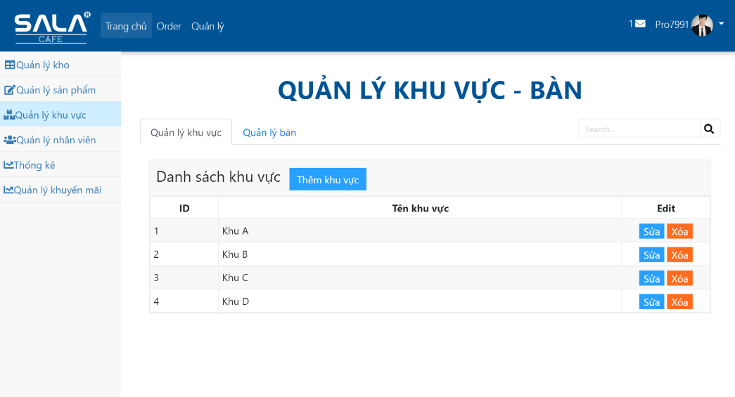

Hình 4. 17 Giao diện quản lý khu vực

**\* Quản lý bàn**: cho phép thực hiện các chức năng thêm – xóa – sửa các bàn thuộc khu vực nào đó.

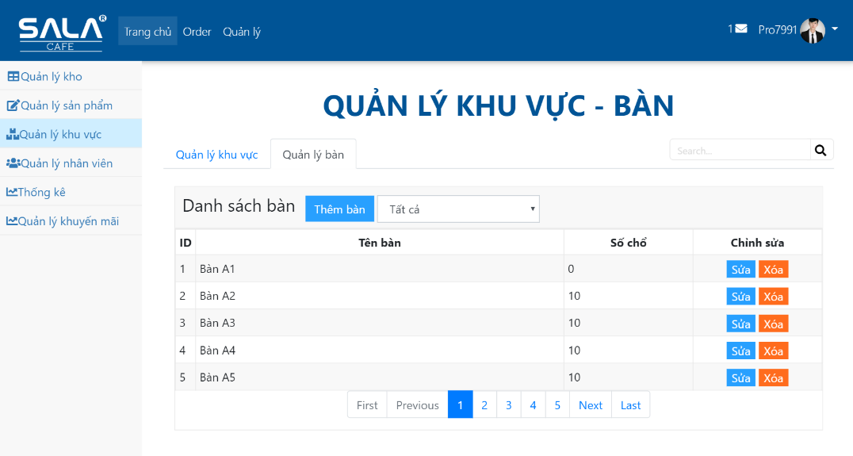

Hình 4. 18 Quản lý bàn

* + 1. **Chức năng quản lý nhân viên:**

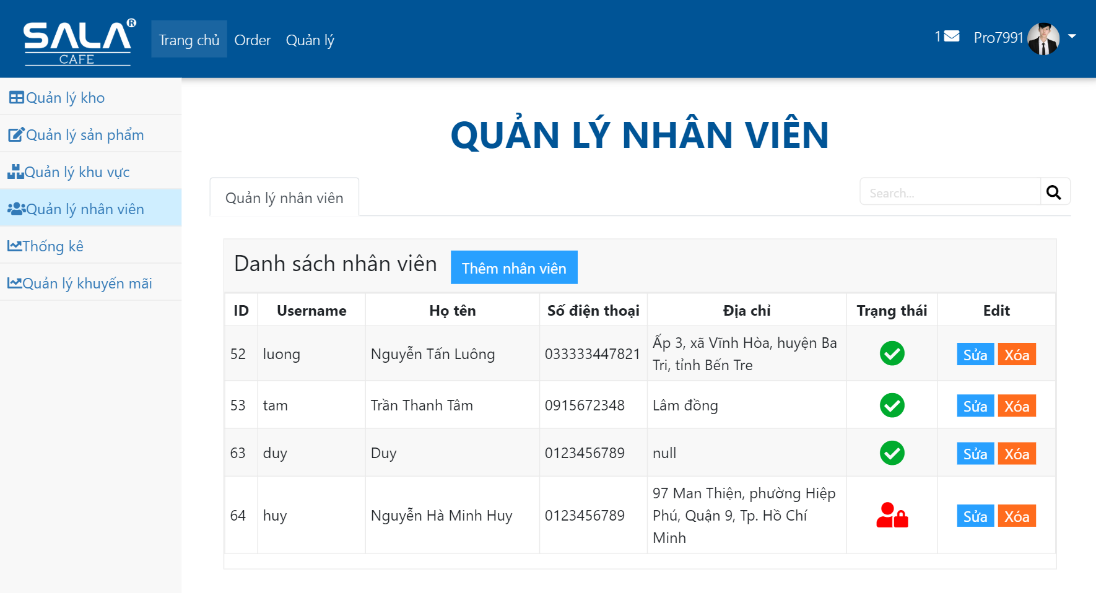

Hình 4. 19 Quản lý thông tin nhân viên

* + 1. **Chức năng thống kê:**

**\* Thống kê doanh thu:**

Cho phép thống kê doanh thu trong một khoảng thời gian, mặc định khi ứng dụng vừa load, màn hình sẽ hiển thị doanh thu của ngày hiện tại.

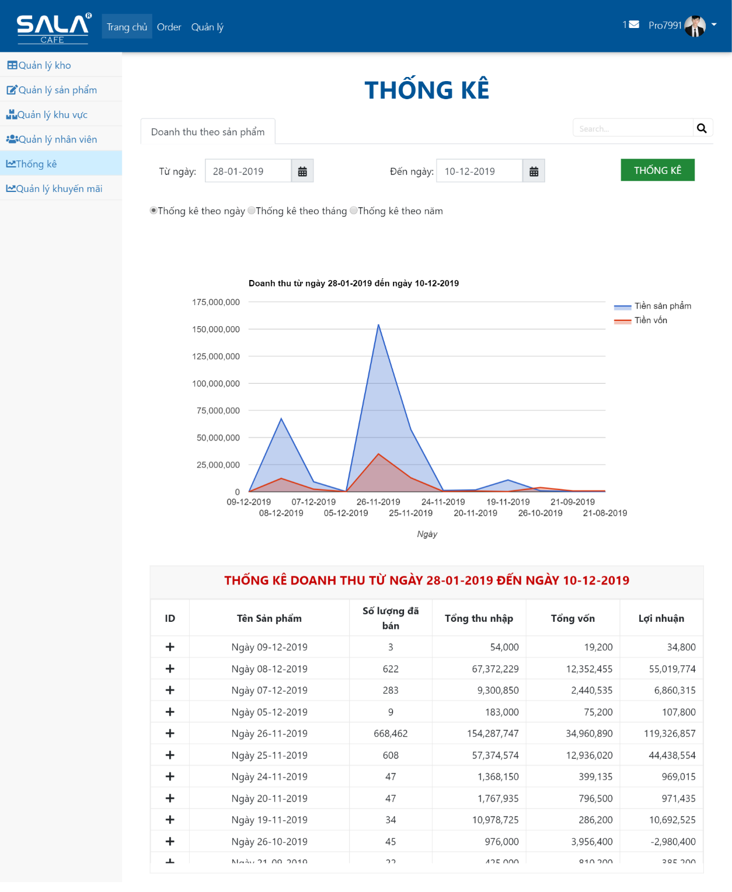

Hình 4. 20 Giao diện thống kê doanh thu

Để thực hiện thống kê, click chọn ngày bắt đầu và ngày kết thúc.

Nếu ngày bắt đầu lớn hơn ngày kết thúc, khi click thống kê sẽ nhận thông báo lỗi ngày không hợp lệ.

Kiểm tra nếu thời gian hợp lệ sẽ tiến hành thống kê, dữ liệu trả về bao gồm id sản phẩm, tên sản phẩm, số lượng đã bán, tổng thu nhập, Tổng vốn và lợi nhuận của từng sản phẩm trong khoảng thời gian đã xác định.

* + 1. **Chức năng quản lý khuyến mãi:**

**\* Thêm mới khuyến mãi:** Để thêm mới khuyến mãi: nhập các thông tin khuyến mãi bao gồm Tên khuyến mãi, check đồng giá nếu các nhóm sản phẩm đồng giá khuyến mãi, ngày bắt đầu khuyến mãi và ngày kết thúc khuyến mãi.

Sau khi nhập đủ thông tin khuyến mãi, ta check chọn các sản phẩm tham gia khuyến mãi và nhập phần trăm khuyến mãi.

Nếu phần trăm khuyến mãi khiến giá bán thấp hơn giá vốn, chương trình sẽ hiện cảnh báo.

Chọn lưu để lưu một khuyến mãi, hệ thống sẽ kiểm tra tính hợp lệ của thông tin và lưu khuyến mãi.

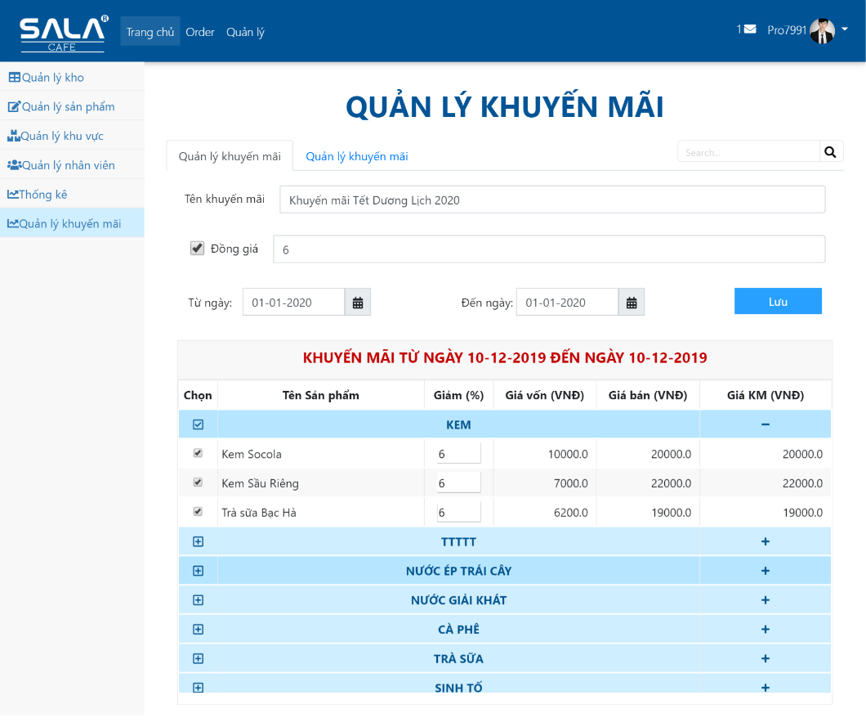

Hình 4. 21 Thêm khuyến mãi

**\* Sửa thông tin khuyến mãi:**

Cho phép hiệu chỉnh thông tin khuyến mãi chưa diễn ra, tạm ngừng chương trình khuyến mãi.

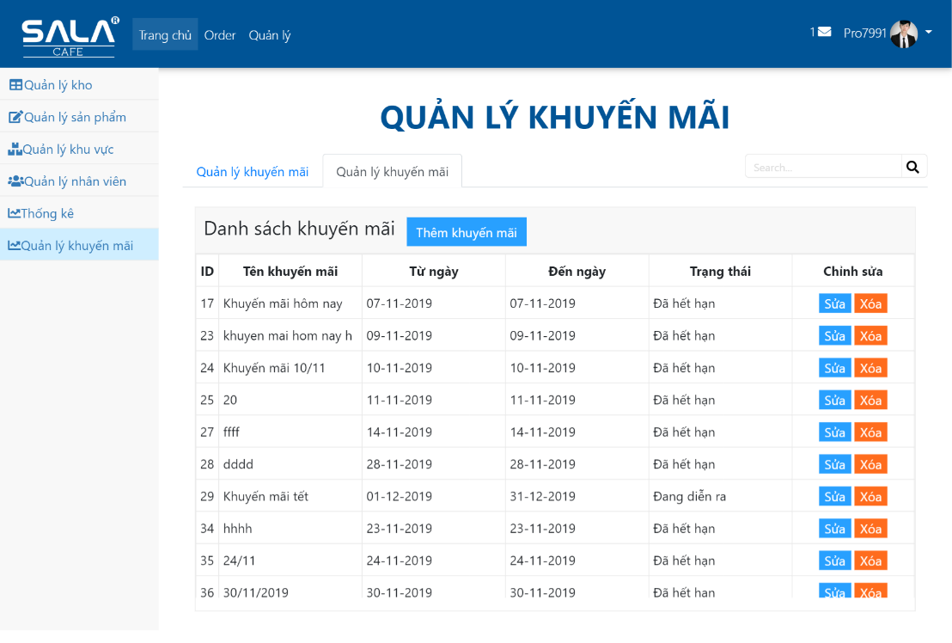

Hình 4. 22 Quản lý các khuyến mãi

# **CHƯƠNG 5. RESTFUL WEB SERVICE**

1. 1. **Công nghệ sử dụng:**

* Ngôn ngữ: JAVA.
* Framework: Spring boot, Spring security.
* Thư viện hỗ trợ: Hibernate – JPA, Lombok.
* Bảo mật Spring Boot RESTful Service sử dụng Auth0 JWT.
  1. **Web Service:**

Web Service là một dịch vụ web, nó là một khái niệm rộng hơn so với khái niệm web thông thường, nó cung cấp các thông tin thô, và khó hiểu với đa số người dùng (chúng thường được trả về dưới dạng XML hoặc JSON.), chính vì vậy nó được sử dụng bởi các ứng dụng. Các ứng dụng này sẽ chế biến các dữ liệu thô trước khi trả về cho người dùng cuối cùng.

RESTful Web Service là các Web Service được viết dựa trên kiến trúc REST. REST đã được sử dụng rộng rãi thay thế cho các Web Service dựa trên SOAP và WSDL. RESTful Web Service nhẹ (lightweight), dễ dàng mở rộng và bảo trì.

RESTFul giống như 1 kiểu kiến trúc gửi/ nhận (client gửi request/dữ liệu tới, server trả dữ liệu tương ứng về)

* 1. **Tính chất:**
     1. **Sử dụng các phương thức HTTP một cách rõ ràng:**

REST đặt ra một quy tắc đòi hỏi lập trình viên xác định rõ ý định của mình thông qua các phương thức của HTTP. Thông thường ý định đó bao gồm lấy dữ liệu, trên dữ liệu, cập nhập dữ liệu hoặc xóa dữ liệu. Vậy khi bạn muốn thực hiện một trong các ý định trên hãy lưu ý các quy tắc sau:

• Để tạo một tài nguyên trên máy chủ, bạn cần sử dụng phương thức POST.

• Để truy xuất một tài nguyên, sử dụng GET.

• Để thay đổi trạng thái một tài nguyên hoặc để cập nhật nó, sử dụng PUT.

• Để huỷ bỏ hoặc xóa một tài nguyên, sử dụng DELETE.

các nguyên tắc ở trên là không bắt buộc, thực tế bạn có thể sử dụng phương thức GET để yêu cầu lấy dữ liệu, trèn, sửa hoặc xóa dữ liệu trên Server. Tuy nhiên REST đưa ra các nguyên tắc ở trên mục đích đưa mọi thứ trở lên rõ ràng và dễ hiểu.

* + 1. **Phi trạng thái:**

Một đặc điểm của REST là phi trạng thái (stateless), có nghĩa là nó không lưu giữ thông tin của client. Chẳng hạn bạn vừa gửi yêu cầu để xem trang thứ 2 của một tài liệu, và bây giờ bạn muốn xem trang tiếp theo (sẽ là trang 3). REST không lưu trữ lại thông tin rằng trước đó nó đã phục vụ bạn trang số 2. Điều đó có nghĩa là REST không quản lý phiên làm việc (Session).

* + 1. **Hiển thị cấu trúc thư mục như các URls:**

REST đưa ra một cấu trúc để người dùng có thể truy cập vào tài nguyên của nó thông qua các URL, tài nguyên ở đây là tất cả những cái mà bạn có thể gọi tên được (Video, ảnh, báo cáo thời tiết,..)

* + 1. **Truyền tải JavaScript Object Notation (JSON), XML hoặc cả hai:**

Khi Client gửi một yêu cầu tới web service nó thường được truyền tải dưới dạng XML hoặc JSON và thông thường nhận về với hình thức tương tự.

Đôi khi Client cũng có thể chỉ định kiểu dữ liệu nhận về mà nó mong muốn (JSON, hoặc XML,..), các chỉ định này được gọi là các kiểu MINE, nó được gửi kèm trên phần HEADER của request.

Dưới đây là các kiểu MINE phổ biến thường sử dụng với REST service.

JSON: application/json, XML: application/xml.

XHTML: application/xhtml+xml.

* 1. **Bảo mật REStful Service sử dụng Auth0 JWT:**
     1. **JWT - JSON Web Token:**

JSON Web Mã (JWT) là một chuẩn mở (RFC 7519) định nghĩa một cách nhỏ gọn và khép kín để truyền một cách an toàn thông tin giữa các bên dưới dạng đối tượng JSON. Thông tin này có thể được xác minh và đáng tin cậy vì nó có chứa chữ ký số. JWTs có thể được ký bằng một thuật toán bí mật (với thuật toán HMAC) hoặc một public / private key sử dụng mã hoá RSA.

* + 1. **Sơ lược về luồng xử lý:**

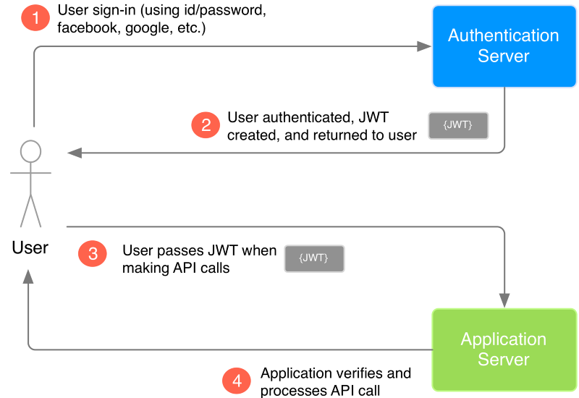

Hình 5. 1 Sơ lược luồng xử lý xác thực Authentication Server với JWT

1. User thực hiện login bằng cách gửi id/password hay sử dụng các tài khoản mạng xã hội lên phía Authentication Server (Server xác thực).
2. Authentication Server tiếp nhận các dữ liệu mà User gửi lên để phục vụ cho việc xác thực người dùng. Trong trường hợp thành công, Authentication Server sẽ tạo một JWT và trả về cho người dùng thông qua response.
3. Người dùng nhận được JWT do Authentication Server vừa mới trả về làm "chìa khóa" để thực hiện các "lệnh" tiếp theo đối với Application Server.
4. Application Server trước khi thực hiện yêu cầu được gọi từ phía User, sẽ verify JWT gửi lên. Nếu OK, tiếp tục thực hiện yêu cầu được gọi.

# **CHƯƠNG 6. ỨNG DỤNG ANDROID APP**

1. 1. **Yêu cầu hệ thống:**

* Thiết bị sử dụng nền tảng Android 8.0 trở lên.
* Thiết bị được kết nối internet.
  1. **Demo giao diện:**
     1. **Giao diện đăng nhập:**

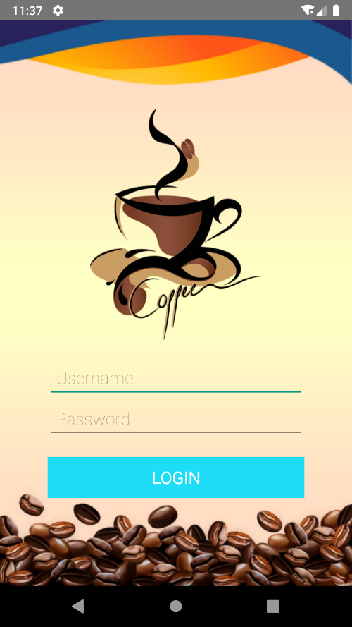

Hình 6. 1 Giao diện đăng nhập

Tại màn hình login, người dùng nhập username và password sau đó bấm login để tiến hành đăng nhập.

* + 1. **Giao diện order:**

Nếu user có quyền order, màn hình sẽ chuyển sang giao diện để thực hiện các thao tác order:

**\* Giao diện chọn khu vực - bàn:**

Trước khi tiến hành order cho khách hàng, người dùng chọn khu vực và bàn nơi mà khách hàng đang ngồi.

|  |  |
| --- | --- |
| Hình 6. 2 Giao diện chọn khu | Hình 6. 3 Giao diện chọn bàn |

Tại màn hình chọn khu vực, người dùng chọn khu vực làm việc, sau khi chọn khu vực làm việc, danh sách các bàn thuộc khu vực tương ứng.

**\* Giao diện gọi món:**

Sau khi chọn bàn, màn hình sẽ chuyển sang trạng thái gọi món:

Danh sách danh mục sản phẩm và danh sách sản phẩm được load sẵn trên màn hình, để tiến hành gọi món, người dùng chọn danh mục và chọn sản phẩm tương ứng để thêm 1 sản phẩm vào giỏ hàng.

Ngoài thao tác chọn trực tiếp vào sản phẩm để tăng số lượng sản phẩm, người dùng có thể chọn trực tiếp vào phím “+” hoặc phím “-“ tương ứng với tăng số lượng sản phẩm lên 1 và giảm 1.

Để thêm ghi chú cho sản phẩm, người dùng ấn giữ tại sản phẩm đã chọn, giao diện thêm ghi chú sẽ hiển thị, sau khi nhập ghi chú, ấn lưu để lưu ghi chú.

Các sản phẩm sẽ hiển thị phần trăm giảm giá nếu có khuyến mãi, các sản phẩm đã hết sẽ bị che mờ và thể order.

Để hoàn tất order, người dùng ấn nút “Order”; Lúc này, danh sách sản phẩm sẽ được lưu vào database, đồng thời danh sách sản phẩm sẽ được gửi đến bộ phẩm bếp để pha chế. Quá trình order kết thúc.

|  |  |
| --- | --- |
|  |  |

Hình 6. 4 Giao diện chọn món

* + 1. **Giao diện chuyển bàn/gộp bàn:**

Để chuyển bàn/ gộp bàn, người dùng chọn bàn cần chuyển/gộp, sau đó nhấn nút “Chuyển bàn”, lúc này danh sách khu vực – bàn hiển thị, người dùng lựa chọn bàn chuyển đến. Nhấn nút “Chuyển bàn/Gộp bàn” để hoàn tất quá trình chuyển bàn/ gộp bàn. Nhấp “Hủy” để hủy thao tác chuyển bàn.

|  |  |
| --- | --- |
|  |  |

Hình 6. 5 Giao diện chuyển/gộp bàn

* + 1. **Giao diện thanh toán:**

Để thực hiện thanh toán, người dùng chọn bàn cần thành toán, sau đó nhấn nút thanh toán, hệ thống yêu cầu xác nhận thanh toán, nếu đồng ý, giao diện chuyển sang màn hình hiển thị thông tin hóa đơn, quá trình thanh toán thành công, bàn hiện tại chuyển trạng thái trống.

|  |  |
| --- | --- |
|  |  |

Hình 6. 6 Giao diện thanh toán

* + 1. **Giao diện pha chế:**

Các sản phẩm sau khi order sẽ được gửi xuống bộ phận bếp, và hiển thị lên màn hình pha chế, để pha chế cho một hóa đơn, người dùng click chọn bill đó, thông tin chi tiết của bill sẽ được hiển thị.

Để hủy pha chế, người dùng ấn phím “back”.

Để hoàn tất quá trình pha chế, người dùng ấn phím “Done Order”. Một thông báo hoàn tất pha chế sẽ được gửi đến nhân viên order. Lúc này nhân viên order đến quầy và mang sản phẩm cho khách hàng.

|  |  |
| --- | --- |
|  |  |

Hình 6. 7 Giao diện pha chế

# **CHƯƠNG 7. TỔNG KẾT VÀ HƯỚNG PHÁT TRIỂN**

2. 1. **Tổng kết:**

Mặc dù đã gặp không ít khó khăn nhưng với sự giúp đỡ của các thầy cô giáo, đặc biệt là thầy Huỳnh Trung Trụ, em đã tìm hiểu thực tiễn hoạt động, giải quyết các vấn đề nghiệp vụ của phần mềm quản lý quán cà phê và đã hoàn thành đồ án tốt nghiệp của mình theo đúng thời gian yêu cầu đề ra. Đồng thời đạt được những mục tiêu đặt ra ở bài báo cáo thực tập tốt nghiệp:

**\* Kết quả đạt được:**

Phân tích và thiết kế Database.

Nắm được một ngôn ngữ lập trình.

Khảo sát và nắm được sơ lược về quy trình của phần mềm quản lý cà phê.

Xây dựng được cơ sở dữ liệu và giao diện cho chương trình bằng hệ quản trị cơ sở dữ liệu MySQL và Java.

Xây dựng được một số chức năng của chương trình như:

Giải quyết những hạn chế và khó khăn trong quá trình quản lý quán cafe, đáp ứng được quy trình làm việc trong quán theo khảo sát hiện trạng ở mục 1.1

Phục vụ gọi món cho khách, in hóa đơn nhanh gọn, tránh sai sót.

- Chức năng gửi dữ liệu realtime từ nhân viên đến bếp: các món được order xong sẽ được chuyển tiếp cho bộ phận pha chế thực hiện pha chế; các đơn pha chế được hiển thị ưu tiên theo thời gian vào trước hiển thị trước. Sau khi pha chế xong, nhân viên pha chế cập nhật trạng thái pha chế để thông báo cho nhân viên order biết sản phẩm đã được pha chế xong để mang lên phục vụ cho khách hàng.

Quản lý khuyến mãi: tạo ra các đợt khuyến mãi cho các sản phẩm.

Quản lý được số lượng sản phẩm (cà phê sữa, cà phê,...) có thể pha chế, dựa vào lượng nguyên liệu (đường, cà phê, sữa,…) tồn trong kho thông qua công thức pha chế của từng sản phẩm.

Quản lý được các công thức pha chế, từ đó tính được giá vốn của từng sản phẩm theo thời giá chính xác nhất, từ đó có giải pháp thay đổi giá cả sản phẩm cho phù hợp.

Quản lý được tồn kho cho các nguyên liệu đang tồn trong kho.

Thống kê doanh thu theo khoảng thời gian được chọn một cách nhanh chóng và chính xác.

- Ứng dụng biểu đồ vào thống kê: để giao diện dễ nhìn hơn so với các số liệu.

**\* Hạn chế:**

Chương trình không hoạt động được trong trình trạng không có internet.

* 1. **Hướng phát triển:**

Phát triển các tính năng cho ứng dụng như sau:

- Ứng dụng máy học vào quy trình pha chế: giúp gộp, gom nhóm những sản phẩm cùng loại để pha chế chung 1 lần, giúp tiết kiệm đáng kể thời gian pha chế. (VD: thời gian chế biến 1 ly sinh tố bơ = thời gian chế biến 10 ly sinh tố bơ)

- Ứng dụng hướng dẫn pha chế các món được chỉ định cho nhân viên mới.

* Quản lý lương nhân viên: lương nhân viên sẽ được tính toán tự động dựa vào máy chấm công,…
* Thống kê số lượng khách hàng: thống kê lượng khách hàng biến động, đưa ra cảnh báo, đề xuất cho người quản lý, để bố trí nhân viên cho phù hợp và đưa ra mức dự trù nguyên liệu cho phù hợp, tránh trình trạng thiếu nguyên liệu pha chế cho các dịp lễ - Tết, ngày cuối tuần.
* Phát triển chức năng thanh toán điện tử cho khách hàng tự thanh toán khi có nhu cầu (ví dụ dịch vụ thanh toán điện tử Momo,…).
* Phát triển chức năng quét mã QR được dán trên mỗi bàn để khách hàng tự order.

# **DANH MỤC TÀI LIỆU THAM KHẢO**

[1] Oracle MySQL (2018), Oracle, United States.

<https://oracle.com/mysql>

[2] Spring Framework.

<https://spring.io/>

[3] Google Firebase Document.

<https://firebase.google.com/docs>

[4] Android Studio Document.

<https://developer.android.com/docs>

[5] Tìm hiểu về json web token.

<https://viblo.asia/p/tim-hieu-ve-json-web-token-jwt-7rVRqp73v4bP>

[6] W3Schools.

<https://www.w3schools.com/>

[7] O7planning.

<https://o7planning.org>

[8] My SQL Document

<https://dev.mysql.com/doc>